BỘ GIÁO DỤC VÀ ĐÀO TẠO
TRƯỜNG ĐẠI HỌC GIAO THÔNG VẬN TẢI
KHOA CÔNG NGHỆ THÔNG TIN



BÀI TẬP LỚN
HỌC PHẦN CÔNG NGHỆ JAVA

ĐỀ TÀI
XÂY DỰNG WEBSITE VIETROUTE
QUẢN LÝ NHÀ XE VÀ ĐẶT CHỖ XE KHÁCH

Nhóm 10
Giảng viên hướng dẫn [[GIANG_VIEN]]
Lớp [[LOP]] Khóa [[KHOA_HOC]]

Sinh viên thực hiện | Mã sinh viên
[[HO_TEN_1]] | [[MSSV_1]]
[[HO_TEN_2]] | [[MSSV_2]]
[[HO_TEN_3]] | [[MSSV_3]]
[[HO_TEN_4]] | [[MSSV_4]]

Hà Nội năm 2026

BỘ GIÁO DỤC VÀ ĐÀO TẠO
TRƯỜNG ĐẠI HỌC GIAO THÔNG VẬN TẢI
KHOA CÔNG NGHỆ THÔNG TIN

BÀI TẬP LỚN
HỌC PHẦN CÔNG NGHỆ JAVA

NHÓM 10
XÂY DỰNG WEBSITE VIETROUTE
QUẢN LÝ NHÀ XE VÀ ĐẶT CHỖ XE KHÁCH

STT | Sinh viên thực hiện | Mã sinh viên | Điểm số | Điểm chữ
1 | [[HO_TEN_1]] | [[MSSV_1]]
2 | [[HO_TEN_2]] | [[MSSV_2]]
3 | [[HO_TEN_3]] | [[MSSV_3]]
4 | [[HO_TEN_4]] | [[MSSV_4]]

CÁN BỘ CHẤM 1 | CÁN BỘ CHẤM 2
(Ký và ghi rõ họ tên) | (Ký và ghi rõ họ tên)
Giảng viên hướng dẫn [[GIANG_VIEN]]
Lớp [[LOP]] Khóa [[KHOA_HOC]]

MỤC LỤC
CHƯƠNG 1 TỔNG QUAN VỀ ĐỀ TÀI 1
1.1 Giới thiệu bài toán 1
1.2 Mục tiêu và phạm vi 1
1.3 Tác nhân và nhu cầu sử dụng 2
1.4 Quy trình vận hành tổng quát 2
1.5 Phân công thực hiện 3
1.6 Kết quả và cách đánh giá 3
CHƯƠNG 2 PHÂN TÍCH THIẾT KẾ CHƯƠNG TRÌNH 4
2.1 Phân tích yêu cầu 4
2.2 Kiến trúc và phân lớp 4
2.3 Thiết kế cơ sở dữ liệu 6
2.3.1 Auth và phạm vi 6
2.3.2 Danh mục và tài nguyên 7
2.3.3 Tuyến chuyến và đơn 8
2.4 Xác thực và phân quyền 9
2.5 Tồn chỗ và trạng thái đơn 10
2.6 Thu hoàn và chống ghi lặp 12
2.7 Tiến độ tài xế 13
2.8 Báo cáo và nhật ký 13
2.9 Migration và triển khai 14
CHƯƠNG 3 CÀI ĐẶT VÀ KIỂM THỬ 15
3.1 Môi trường và source 15
3.2 Dữ liệu khởi tạo 16
3.3 Trang chủ và đăng nhập 17
3.3.1 Form đăng nhập 18
3.4 Dashboard cá nhân 19
3.5 Quản trị tài khoản 20
3.5.1 Quyền tài khoản 21
3.6 Vai trò 22
3.6.1 Chức năng 23
3.6.2 Phạm vi 24
3.6.3 Menu và API 25
3.7 Danh mục 26
3.7.1 Cây tỉnh, xã/phường và điểm đón trả 27
3.8 Nhà xe 29
3.8.1 Phương tiện 30
3.8.2 Tài xế 31
3.9 Tuyến và điểm dừng 32
3.9.1 Cấu trúc điểm 33
3.9.2 Điều hành chuyến 34
3.10 Tìm theo chặng 35
3.10.1 Kết quả theo chặng 36
3.10.2 Yêu cầu WEB 37
3.10.3 Kết quả tạo 38
3.11 Xác nhận theo scope 39
3.11.1 Thu và history 40
3.12 Chuyến tài xế 41
3.12.1 Lịch sử tiến độ 42
3.12.2 Danh sách đón trả 43
3.13 Báo cáo vận hành 44
3.14 Swagger quản trị 45
3.15 Nhật ký API 46
3.15.1 Xuất debug 47
3.16 Kiểm thử và kết quả 47
3.17 Hướng dẫn chạy và demo 49
3.18 Đánh giá và giới hạn 49
KẾT LUẬN 50
1 Kết quả đạt được 50
2 Hạn chế và hướng phát triển 50
DANH MỤC TÀI LIỆU THAM KHẢO 51
PHỤ LỤC A TỪ ĐIỂN DỮ LIỆU 52
A.1 api_request_journal 52
A.2 auth_access_changes 53
A.3 auth_account_challenges 53
A.4 auth_function_resources 54
A.5 auth_functions 55
A.6 auth_role_functions 56
A.7 auth_roles 56
A.8 auth_user_roles 57
A.9 auth_users 58
A.10 booking_events 59
A.11 bookings 60
A.12 carrier_drivers 61
A.13 carrier_route_stops 62
A.14 carrier_routes 63
A.15 carrier_trips 63
A.16 carrier_vehicles 65
A.17 carriers 66
A.18 category 67
A.19 trip_events 68
A.20 trip_segments 68
A.21 trip_stops 69
A.22 vietroute_schema_history 70
PHỤ LỤC B DEMO VÀ CÂU HỎI 71
B.1 Luồng trình bày của hai dev 71
B.2 Câu hỏi thường gặp 71

DANH MỤC CHỮ VIẾT TẮT
Viết tắt | Giải thích
API | Giao diện lập trình ứng dụng
CRUD | Thêm, đọc, cập nhật và xóa
CSRF | Giả mạo yêu cầu từ website khác
DTO | Đối tượng truyền dữ liệu
ERD | Sơ đồ quan hệ dữ liệu
JDBC | Giao tiếp Java với cơ sở dữ liệu
JPA | Đặc tả ánh xạ đối tượng và dữ liệu quan hệ
JWT | Token xác thực có chữ ký
MVC | Model View Controller
SQL | Ngôn ngữ truy vấn dữ liệu
WAR | Gói triển khai ứng dụng web Java

DANH MỤC HÌNH
Hình 1.1 Tác nhân và các nhóm chức năng chính 2
Hình 2.1 Kiến trúc lớp và các điểm kiểm request 5
Hình 2.2 Sơ đồ lớp rút gọn luồng đặt chỗ 6
Hình 2.3 Quan hệ auth và phạm vi nhà xe 7
Hình 2.4 Danh mục và tài nguyên nhà xe 8
Hình 2.5 Quan hệ tuyến chuyến và booking 9
Hình 2.6 Luồng đăng nhập và kiểm quyền 10
Hình 2.7 Ví dụ sức chứa theo từng segment 11
Hình 2.8 Trình tự xác nhận và giữ chỗ 11
Hình 2.9 Trạng thái đơn và dòng tiền 12
Hình 2.10 Các mốc tiến độ theo thứ tự 13
Hình 2.11 Môi trường và quy trình phát hành 14
Hình 3.1 Trang chủ VietRoute 17
Hình 3.2 Form username và password 18
Hình 3.3 Dashboard khách hàng 19
Hình 3.4 Danh sách 46 account sử dụng 20
Hình 3.5 Quyền hiệu lực của custom01 21
Hình 3.6 Bộ role nền 22
Hình 3.7 Function và tài nguyên được gán 23
Hình 3.8 Scope gắn nhà xe 24
Hình 3.9 Inventory endpoint MVC 25
Hình 3.10 Loại phương tiện 26
Hình 3.11 Địa điểm theo tỉnh 27
Hình 3.12 Chọn ghim vị trí đón trả trên bản đồ 28
Hình 3.13 Bảy đơn vị giả lập 29
Hình 3.14 Xe thuộc nhà xe 30
Hình 3.15 Hồ sơ và account tài xế 31
Hình 3.16 Mẫu tuyến một chiều 32
Hình 3.17 Điểm Hạ Long Hà Nội Vinh 33
Hình 3.18 Danh sách chuyến 34
Hình 3.19 Tìm Hải Phòng Hà Nội 35
Hình 3.20 Bảng kết quả nhiều nhà xe theo chặng 36
Hình 3.21 Báo giá hai chỗ 37
Hình 3.22 VR3867 ở trạng thái PENDING 38
Hình 3.23 Điều hành xác nhận VR3867 39
Hình 3.24 Ghi thu bổ sung VR3863 40
Hình 3.25 Chuyến giao cho Phạm Thành Lương 41
Hình 3.26 History seed của chuyến hoàn thành 42
Hình 3.27 Khách theo chuyến được giao 43
Hình 3.28 Số tiền Duy Long ngày 04 tháng 11 44
Hình 3.29 Tài liệu API bằng admin 45
Hình 3.30 Metadata request demo 46
Hình 3.31 cURL giữ token placeholder 47

DANH MỤC BẢNG
Bảng 1.1 Phạm vi sản phẩm 1
Bảng 1.2 Vai trò và dữ liệu được phép 2
Bảng 1.3 Phân công nhóm 10 3
Bảng 2.1 Yêu cầu chức năng 4
Bảng 2.2 Cụm bảng 6
Bảng 2.3 Các chỉ tiêu tiền 13
Bảng 3.1 Công nghệ trong source 15
Bảng 3.2 Tài khoản đại diện 16
Bảng 3.3 Kiểm thử tự động 48
Bảng 3.4 Ca giao diện đã thao tác 48
Bảng 7.1 Khung thời gian 71

CHƯƠNG 1 TỔNG QUAN VỀ ĐỀ TÀI

1.1 Giới thiệu bài toán
VietRoute là website quản lý vận hành nhà xe và tiếp nhận yêu cầu đặt chỗ xe khách liên tỉnh theo chặng. Hệ thống kết nối dữ liệu danh mục, địa điểm, nhà xe, phương tiện, tài xế, tuyến và chuyến với quá trình xác nhận chỗ, ghi nhận thu hoàn và báo cáo. Mục tiêu là xây dựng một luồng xử lý có thể theo dõi từ yêu cầu của khách đến kết quả phục vụ, thay vì chỉ quản lý các danh sách độc lập.
Trong tình huống nhiều nhà xe cùng sử dụng một ứng dụng, tài khoản điều hành cần nhìn đúng đơn vị, khách hàng cần giữ riêng đơn của mình và tài xế chỉ xử lý chuyến được giao. Một chuyến nhiều điểm đón trả có thể còn số chỗ khác nhau ở từng đoạn. Hai yêu cầu xác nhận cạnh tranh phải được kiểm lại trên dữ liệu hiện hành, tránh vượt sức chứa hoặc ghi tiền lặp.
Báo cáo mô tả phiên bản source VietRoute tại thời điểm thực hiện, gồm thiết kế, triển khai và kết quả chạy trên môi trường local riêng. Các ảnh được chụp trực tiếp từ ứng dụng Java với dữ liệu do dự án tạo. Tên nhà xe, phần lớn thông tin nhân sự và giao dịch trong ảnh là giả lập, không xác nhận hoạt động kinh doanh ngoài thực tế [1].

1.2 Mục tiêu và phạm vi
Mục tiêu thứ nhất là tổ chức dữ liệu và thao tác thống nhất theo nhóm nghiệp vụ. Mục tiêu thứ hai là kiểm soát truy cập bằng chức năng và phạm vi dữ liệu. Mục tiêu thứ ba là bảo toàn chỗ và lịch sử trạng thái, thu hoàn trong transaction. Người dùng phải đăng nhập theo vai trò, xử lý được chuyến/đơn phù hợp và kiểm tra được số liệu từ dữ liệu nguồn.
Bảng 1.1 Phạm vi sản phẩm
Trong phạm vi | Chưa triển khai
Danh mục, tỉnh và địa điểm | GPS và ứng dụng mobile
Nhà xe, phương tiện, tài xế | Sơ đồ ghế và vé QR
Tuyến, chuyến và mốc theo điểm | Kiểm chứng tọa độ thực
Yêu cầu WEB/PHONE, xác nhận | Giữ chỗ tạm có thời hạn
Ghi thu hoàn thủ công, báo cáo | Cổng thanh toán và đối soát ngân hàng
Username, JWT, grant và scope | SSO, MFA, khôi phục qua email

1.3 Tác nhân và nhu cầu sử dụng
Quản trị viên quản lý danh tính, bộ quyền và phạm vi; điều hành chuẩn bị tài nguyên và xử lý chuyến/đơn của nhà xe; khách tìm chuyến và theo dõi yêu cầu của chính mình; tài xế xác nhận tiến độ và đọc danh sách đón trả trên chuyến được phân công. Tài khoản có thể được gán nhiều vai trò, nhưng quyền cuối cùng vẫn được kiểm trên endpoint và quan hệ dữ liệu.
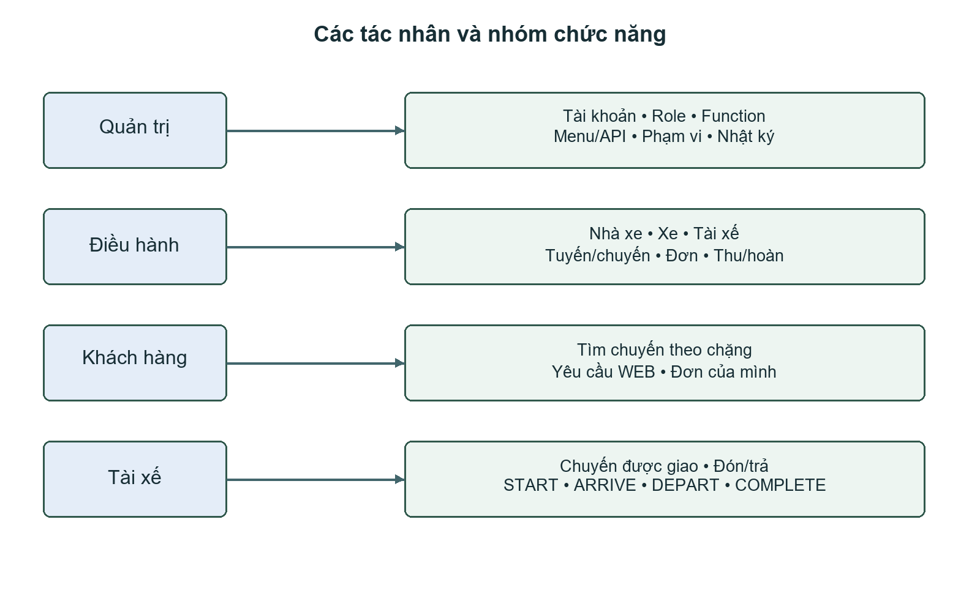
Hình 1.1 Tác nhân và các nhóm chức năng chính
Bảng 1.2 Vai trò và dữ liệu được phép
Tác nhân | Luồng chính | Ranh giới
Quản trị | Account, role, function, menu/API | Theo grant hiện hành
Điều hành | Tài nguyên, chuyến, đơn và tiền | Scope nhà xe được gán
Khách | Tìm chuyến, đơn WEB | Owner là chính account
Tài xế | Chuyến và mốc đón trả | Đúng assignment trong DB

1.4 Quy trình vận hành tổng quát
Quy trình bắt đầu từ danh mục và địa điểm; nhà xe bổ sung phương tiện, tài xế và tuyến có các điểm thứ tự. Điều hành tạo chuyến theo ngày cụ thể, phân công tài nguyên và mở bán khi đủ điều kiện. Khách tìm chặng, nhận báo giá và gửi yêu cầu PENDING. Điều hành xác nhận thành CONFIRMED để giữ chỗ trên mọi đoạn khách đi qua. Thu hoàn là giao dịch ghi nhận riêng; tài xế cập nhật các mốc thực tế theo thứ tự chuyến.
Khi tài xế đến điểm trả, các đơn xác nhận phù hợp được hoàn tất. Hủy hợp lệ phải trả số chỗ đã giữ nhưng không tự chuyển tiền hoàn. Báo cáo tổng hợp số chuyến, đơn, lượt chỗ và tiền từ cùng các bảng, lọc theo ngày khởi hành Việt Nam và phạm vi nhà xe. Nhật ký API hỗ trợ tra cứu request đã được lọc thông tin nhạy cảm.

1.5 Phân công thực hiện
Nhóm có hai thành viên phát triển source và hai thành viên làm tài liệu, sơ đồ, ảnh chức năng và test thủ công. Bảng dưới là trách nhiệm hiện hành; không thay đổi tác giả các commit đã có. Họ tên/mã sinh viên được điền ở bìa theo thông tin chính thức, không suy từ username GitHub.
Bảng 1.3 Phân công nhóm 10
Thành viên GitHub | Trách nhiệm
hieuv526034 | Auth/common, DB/init, CI/deploy, báo cáo/dashboard; code và test tự động phần phụ trách.
BangPhamIT | Catalog/carrier/trip/booking và UI; code và test tự động nghiệp vụ.
anhhoang104 | Tổng hợp Word, nội dung, sơ đồ, bố cục và bản nộp.
hiencoi250404-design | Test thủ công, chụp chức năng, bảng kết quả và hoàn thiện Word cùng Anh.

1.6 Kết quả và cách đánh giá
Kết quả được đánh giá bằng đối chiếu source/schema, chạy test tự động và thao tác UI trên DB demo riêng. Ảnh danh sách có dữ liệu chứng minh khả năng tải/xem tại thời điểm chụp; ảnh lịch sử seed không là giao dịch mới vừa thực hiện. Nhận định về tính toàn vẹn và quyền cần đi kèm query/service/test tương ứng, không chỉ dựa vào việc ẩn nút.
Môi trường chụp có 46 tài khoản sử dụng, 7 nhà xe, 25 xe/tài xế và 646 chuyến. Bộ khởi tạo mới tạo 3866 đơn; sau ca đặt mới của báo cáo, DB demo có 3867 đơn. Chương 3 trình bày kết quả kiểm cùng giới hạn; đây không phải xác nhận tải production hoặc hoạt động thương mại thật.

CHƯƠNG 2 PHÂN TÍCH THIẾT KẾ CHƯƠNG TRÌNH

2.1 Phân tích yêu cầu
Bảng 2.1 Yêu cầu chức năng
Mã | Yêu cầu | Kết quả cần bảo đảm
FR01 | Đăng nhập và account | Username/password, phiên hợp lệ
FR02 | Role/function/menu/API | Grant DB, endpoint chưa gán bị chặn
FR03 | Danh mục, địa điểm | Danh sách nguồn, quan hệ cha con
FR04 | Nhà xe, xe, tài xế | Scope, sức chứa, account tài xế
FR05 | Tuyến/chuyến, phân công | Snapshot, thứ tự điểm và lịch
FR06 | Tìm chuyến theo chặng | Giá/chỗ từ server, ngày Việt Nam
FR07 | Đặt và xác nhận | PENDING chưa giữ, CONFIRMED giữ đoạn
FR08 | Thu hoàn và history | Version, requestKey, giới hạn tiền
FR09 | Tiến độ tài xế | Assignment và thứ tự mốc
FR10 | Báo cáo, nhật ký | Scope, công thức và projection
Yêu cầu phi chức năng gồm bảo trì theo phân lớp, hạn chế query theo từng dòng, ràng buộc trong DB, xử lý cập nhật đồng thời và trả lỗi có cấu trúc. UI giữ draft khi lỗi, hỗ trợ bàn phím/focus và paging server. Không đặt mục tiêu tải hoặc thời gian phản hồi tuyệt đối khi chưa có bài kiểm tải tương ứng.

2.2 Kiến trúc và phân lớp
Spring MVC tiếp nhận request qua DispatcherServlet và ánh xạ tới controller. PageController chọn view Thymeleaf; REST API bind/validate Request hoặc Search rồi gọi service. Response DTO tách khỏi entity để giới hạn field công bố. Servlet MVC và filter của Spring là nền lớp web; các quy tắc nghiệp vụ phía dưới do source dự án triển khai [2], [3].
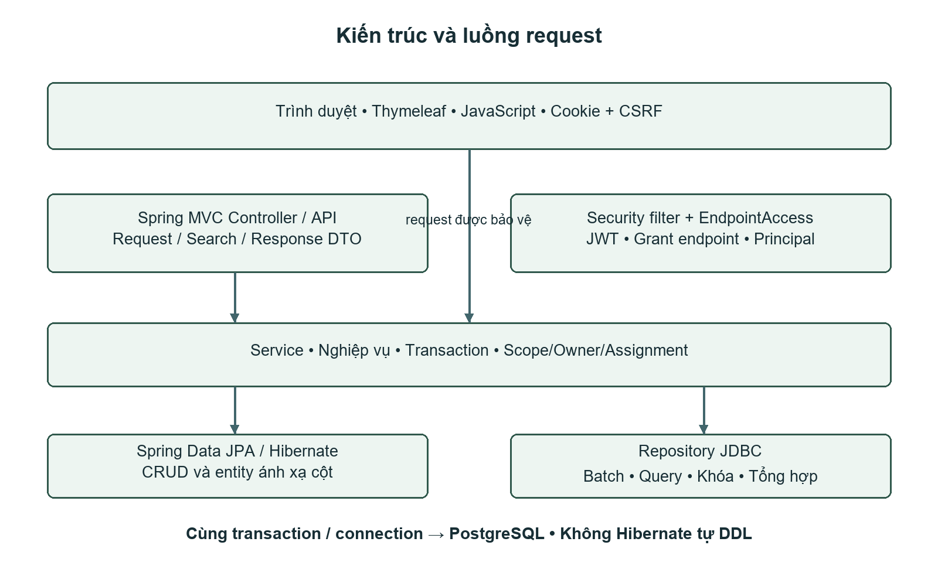
Hình 2.1 Kiến trúc lớp và các điểm kiểm request
Auth đặt riêng; business chia catalog, carrier, trip, booking, report và bootstrap. Mỗi cụm tổ chức controller, controller/api, entity, repo, service và DTO. Common giữ cấu hình, transaction, phản hồi/lỗi, validation và journal. Initializer nằm riêng ngang service. Production sử dụng lớp DTO thông thường, không dùng record hoặc var.
JPA/Hibernate dùng cho CRUD phù hợp entity đầy đủ cột/version. JDBC xử lý query tổng hợp, batch, khóa và cập nhật nguyên tử. JpaTransactionManager cùng proxy datasource giúp hai cách dùng chung transaction/connection; repo mutation không tự commit riêng. Hibernate không tự tạo/sửa schema khi startup.
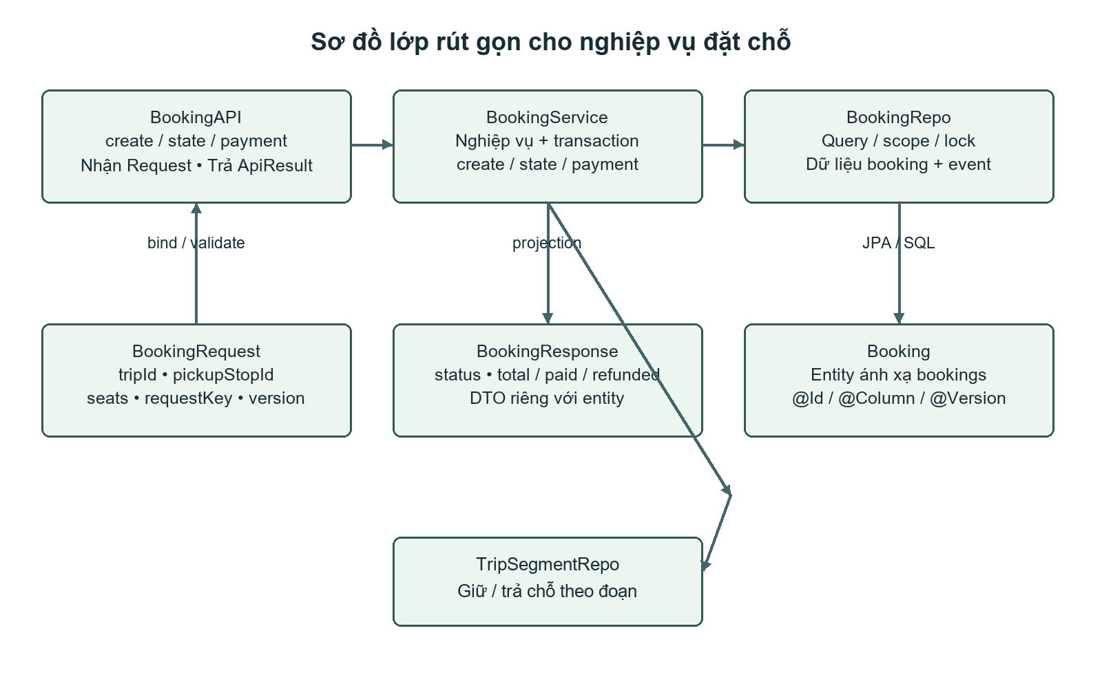
Hình 2.2 Sơ đồ lớp rút gọn luồng đặt chỗ

2.3 Thiết kế cơ sở dữ liệu
Hệ thống có 22 bảng gồm 8 auth, 12 nghiệp vụ, 1 journal và 1 history migration. Danh mục dùng một bảng category. Manifest chạy tám bước nền và hai bước chuyển Category/địa điểm, tổng mười migration; entity được đối chiếu khóa, cột và index. Phụ lục A lấy metadata từ bản phục hồi local đã kiểm migration; không công bố credential.
Bảng 2.2 Cụm bảng
Cụm | Số bảng | Dữ liệu
Auth | 8 | Account, quyền, mapping, challenge, history
Catalog | 1 | category
Carrier | 3 | carriers, carrier_vehicles, carrier_drivers
Trip | 6 | Route/stop, trip/stop/segment/event
Booking | 2 | bookings, booking_events
Common/hạ tầng | 2 | api_request_journal, vietroute_schema_history

2.3.1 Auth và phạm vi
auth_users giữ account và trạng thái xác thực; auth_roles giữ role; auth_functions mô tả function. auth_user_roles/auth_role_functions nối user–role–function. auth_function_resources gán function với menu hoặc endpoint method/template. auth_access_changes ghi projection history quyền trong transaction; auth_account_challenges còn tham gia vô hiệu hóa lifecycle, không có luồng khôi phục email hiện hành.
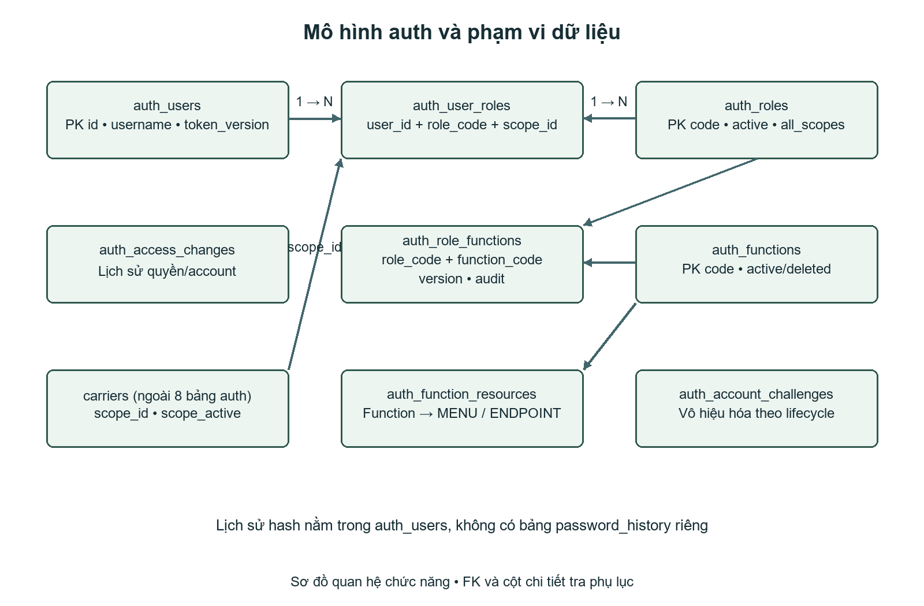
Hình 2.3 Quan hệ auth và phạm vi nhà xe
Scope nhà xe nằm trong carriers và mapping auth_user_roles. Scope0 là mapping toàn cục, scope dương gắn nhà xe và phải có global role tương ứng. all_scopes chỉ có giá trị khi chính role đó cấp endpoint đang kiểm. Hai hash password trước nằm trong auth_users, không có bảng password_history riêng.

2.3.2 Danh mục và tài nguyên
category giữ nhóm GROUP và giá trị VALUE. ref_type bắt buộc xác định nhóm; id và parent_id là khóa vật lý cho cây. description lưu mô tả, props JSONB chứa thuộc tính riêng theo metadata nhóm. CategoryRefType quản lý năm mã nền. Tỉnh có xã/phường; địa điểm đón trả thuộc xã/phường; xe/booking tham chiếu đúng loại xe hoặc nguồn đặt chỗ qua FK có kiểu. Nhà xe, xe và tài xế giữ scope riêng.
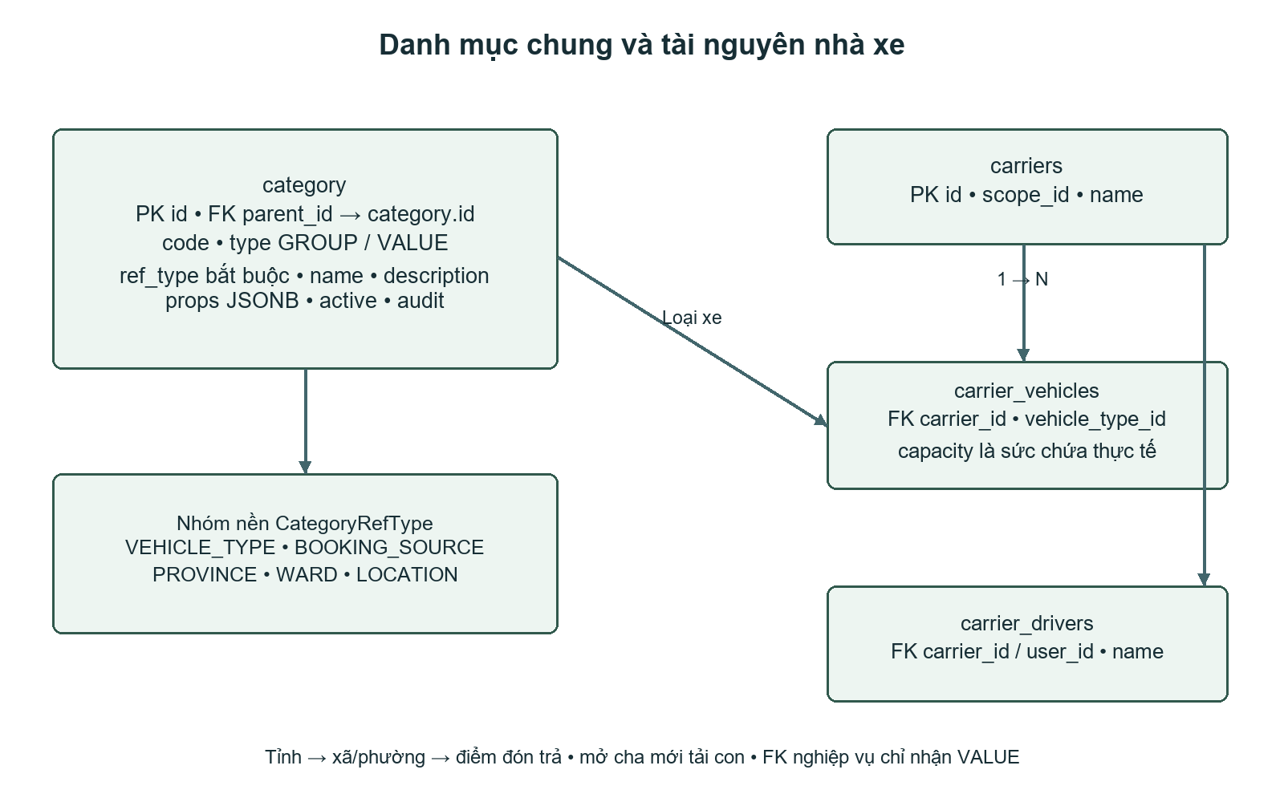
Hình 2.4 Danh mục và tài nguyên nhà xe

2.3.3 Tuyến chuyến và đơn
carrier_routes/carrier_route_stops giữ mẫu tuyến. carrier_trips là lần chạy theo ngày/tài nguyên; trip_stops giữ snapshot điểm, trip_segments giữ sức chứa theo đoạn, trip_events giữ mốc. bookings chọn điểm đón/trả từ snapshot, có số chỗ và giá; booking_events giữ trạng thái cùng PAYMENT/REFUND.
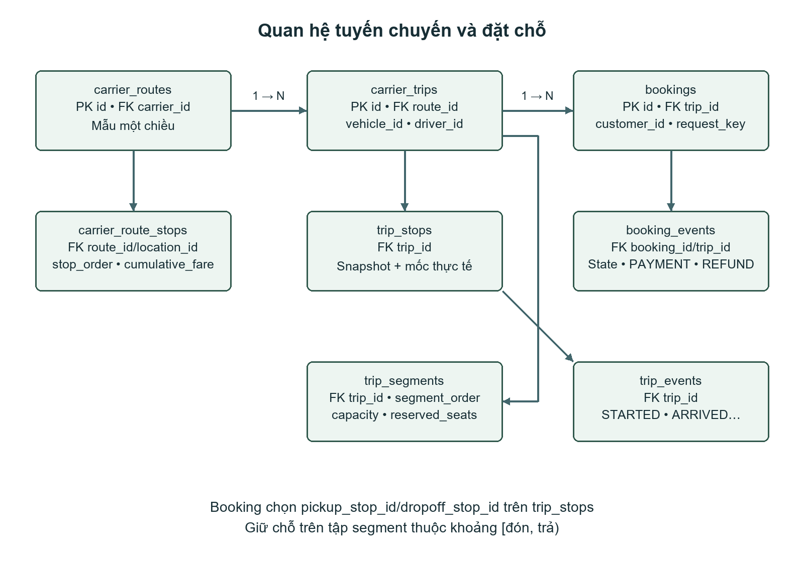
Hình 2.5 Quan hệ tuyến chuyến và booking
Tồn chỗ là tồn từng đoạn, không phải tổng người đi qua chuyến. Tiền dùng numeric/BigDecimal; thời gian dùng Instant/TIMESTAMPTZ và hiển thị Asia/Ho_Chi_Minh. Version và CAS phát hiện thao tác dùng snapshot cũ. Các trường generated chỉ đọc, audit lấy principal server hoặc system 0 khi khởi tạo/bảo trì.

2.4 Xác thực và phân quyền
Chỉ username/password được dùng để login. BCrypt so khớp hash; JWT có chữ ký và thời hạn, payload không được coi là mã hóa. Cookie mutation giữ CSRF, không lưu JWT trong localStorage. Request private đọc account/tokenVersion/grant DB để thu hồi hiệu lực ở lần kiểm tiếp theo. Spring Security cung cấp filter, còn mô hình quyền/scope là thiết kế VietRoute [3].
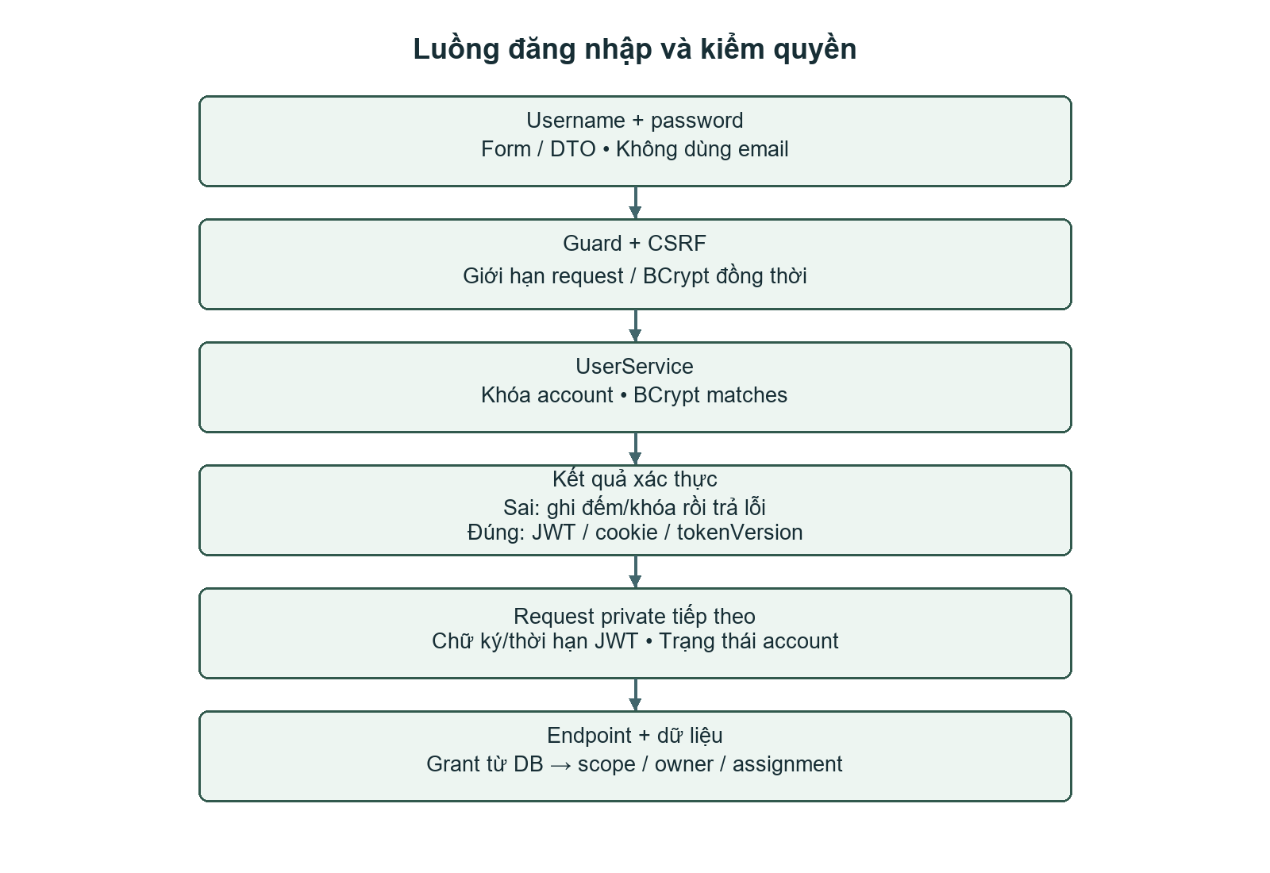
Hình 2.6 Luồng đăng nhập và kiểm quyền
Sau5 lần sai, account khóa 15 phút. Bộ đếm phải commit trước khi trả lỗi; rollback bộ đếm sẽ làm vô hiệu cơ chế khóa. Logout/đổi password và lifecycle liên quan cập nhật tokenVersion. Không cam kết hủy giữa chừng một request đã qua guard khi request khác thu hồi quyền.
EndpointAccess thu thập MVC method + template. Inventory không tự cấp grant; endpoint chưa gán default deny. Public/self-service do WebRoutePolicy trong source quyết định. /docs và /v3/api-docs thuộc grant quản trị, kiểm ở server cả khi nhập URL trực tiếp. Qua endpoint vẫn phải kiểm scope/owner/assignment ở service và SQL.

2.5 Tồn chỗ và trạng thái đơn
PENDING là yêu cầu chưa giữ chỗ; CONFIRMED chiếm chỗ trên mọi đoạn đi qua. Giá chặng là chênh lệch giá cộng dồn: A=0, B=100.000đ, C=220.000đ thì A→C là 220.000đ/chỗ, hai chỗ 440.000đ. Server tính lại giá/owner/audit, không tin total hoặc userId từ client.
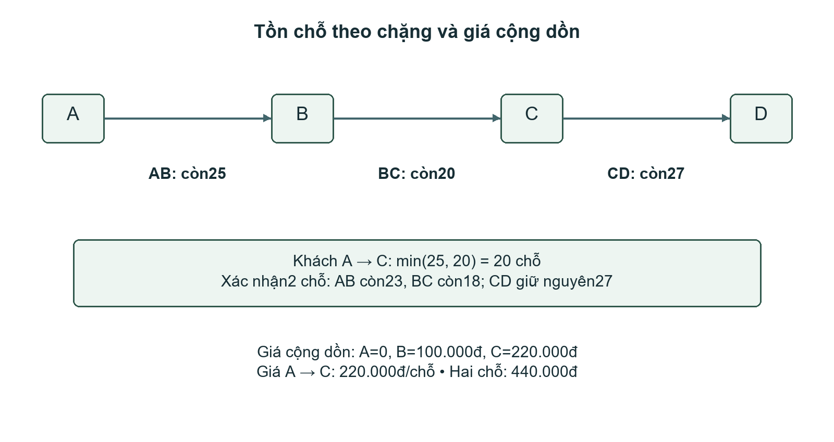
Hình 2.7 Ví dụ sức chứa theo từng segment
Khi xác nhận, service kiểm actor/scope, khóa trip rồi booking và segments theo thứ tự thống nhất. Repo kiểm tồn hiện hành và tăng chỗ nguyên tử theo tập. Một đoạn không đủ phải rollback state/chỗ/history. PostgreSQL hỗ trợ khóa tường minh; lựa chọn thứ tự và điều kiện cập nhật là phần triển khai repo của VietRoute [4].
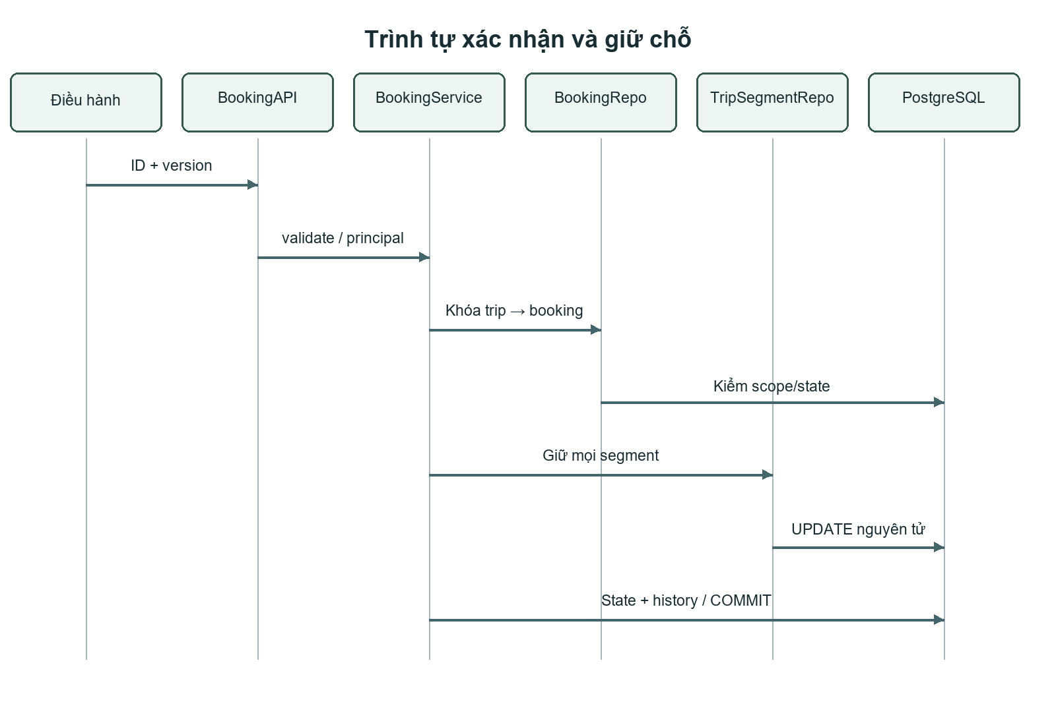
Hình 2.8 Trình tự xác nhận và giữ chỗ
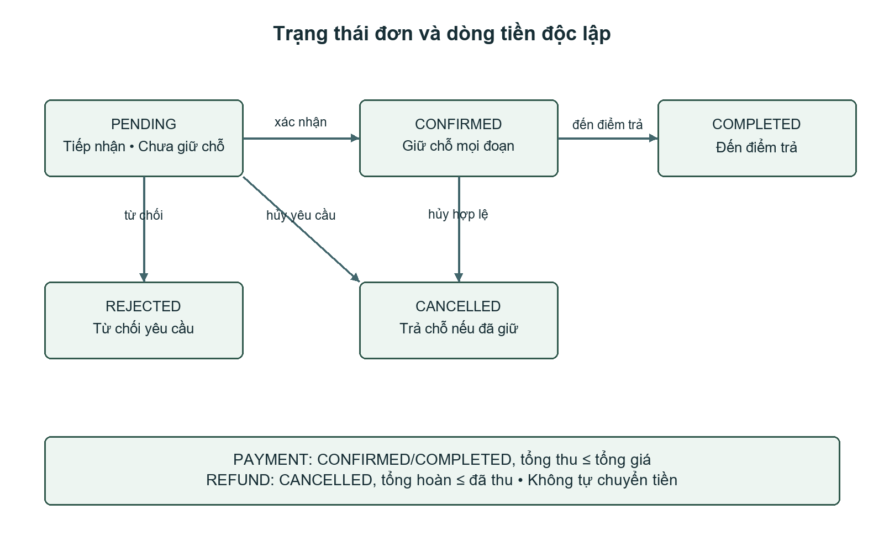
Hình 2.9 Trạng thái đơn và dòng tiền
REJECTED là điều hành từ chối PENDING. Hủy PENDING/CONFIRMED cần lý do, điểm đón chưa rời; CONFIRMED phải trả chỗ. COMPLETED được cập nhật khi đến điểm trả phù hợp. Không demo cùng một đơn vừa hủy rồi tiếp tục như đơn đi hết chuyến.

2.6 Thu hoàn và chống ghi lặp
PAYMENT áp dụng CONFIRMED/COMPLETED, tổng thu không vượt total. REFUND áp dụng CANCELLED, tổng hoàn không vượt đã thu. Hủy không tự hoàn; nhập thu/hoàn không chứng minh ngân hàng đã chuyển tiền. Bản này ghi nhận thủ công, trạng thái phục vụ độc lập với tài chính.
Tạo đơn và thu/hoàn có requestKey. Replay cùng actor/nội dung đã ghi không tạo thêm đơn hoặc cộng tiền; key cũ cho nội dung khác là xung đột. Mutation khác kiểm state/version theo contract, không khẳng định mọi endpoint idempotent. UI giữ draft/key khi lỗi, không tự replay tiền.

2.7 Tiến độ tài xế
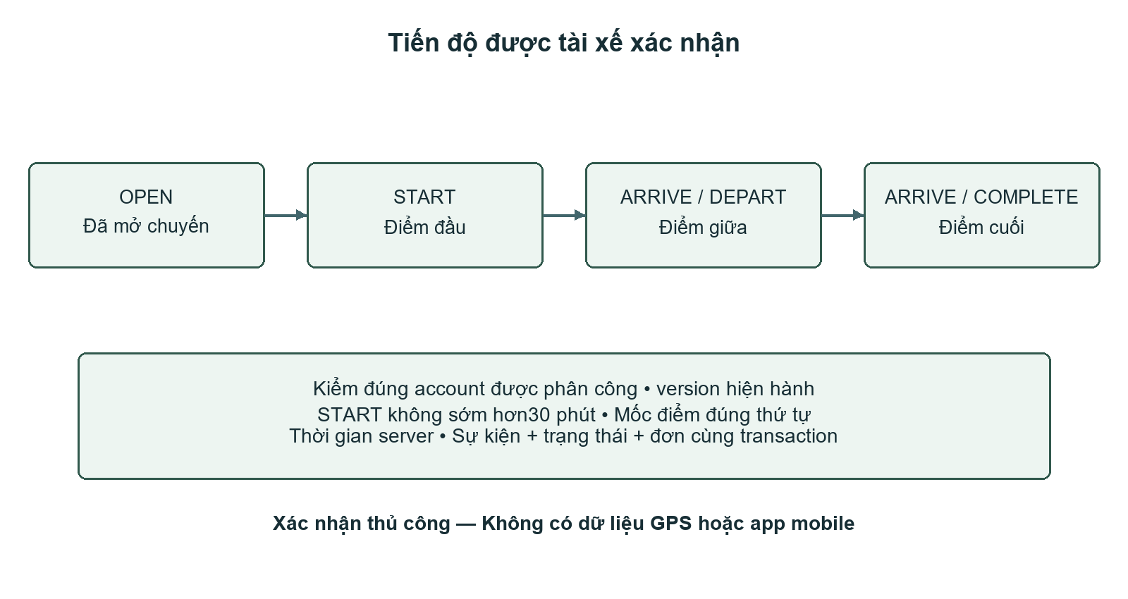
Hình 2.10 Các mốc tiến độ theo thứ tự
Tài xế phải đúng account được phân công. START tại điểm đầu không sớm hơn 30 phút trước lịch; ARRIVE/DEPART ở giữa đúng thứ tự; COMPLETE ở điểm cuối đã đến. Server ghi thời điểm/event và xử lý đơn trong transaction. Đây là xác nhận thủ công, không phải GPS hoặc bằng chứng vị trí xe.

2.8 Báo cáo và nhật ký
ReportRepo chọn tập chuyến theo scope và departure_at từ đầu ngày Việt Nam đến trước đầu ngày sau cận cuối. Tổng chuyến và tổng đơn gom riêng trong một statement để tránh join nhân đôi chuyến. asOf là thời điểm snapshot, không cam kết push realtime. Dashboard hiện các khối theo capability của actor.
Bảng 2.3 Các chỉ tiêu tiền
Chỉ tiêu | Công thức và phạm vi
Giá trị xác nhận/hoàn tất | Tổng total của CONFIRMED/COMPLETED
Tiền đã thu | Tổng paid_amount, không phải giá trị đặt
Tiền đã hoàn | Tổng refunded_amount
Thu trừ hoàn | paid_amount − refunded_amount
Còn phải hoàn | Phần thu chưa hoàn của đơn hủy
Journal lưu metadata/projection whitelist, không giữ nguyên header/cookie/body hoặc secret. Field mới mặc định bỏ. Lỗi ghi journal không biến booking đã thành công thành thất bại; có timeout/backoff và failedWrites nên có thể mất trace. Export cURL/Postman giữ placeholder để debug có chủ đích trên môi trường được phép.

2.9 Migration và triển khai
Baseline gồm 6 file schema, 1 system account và 1 references, manifest giữ phụ thuộc. Runtime kiểm history/checksum/metadata, từ chối history lạ. Thay schema thêm bước mới theo cụm; không sửa SQL đã áp. Seed chỉ startup khi bật rõ ràng, idempotent và giữ hash/quyền/trạng thái đã đổi hoặc thu hồi.
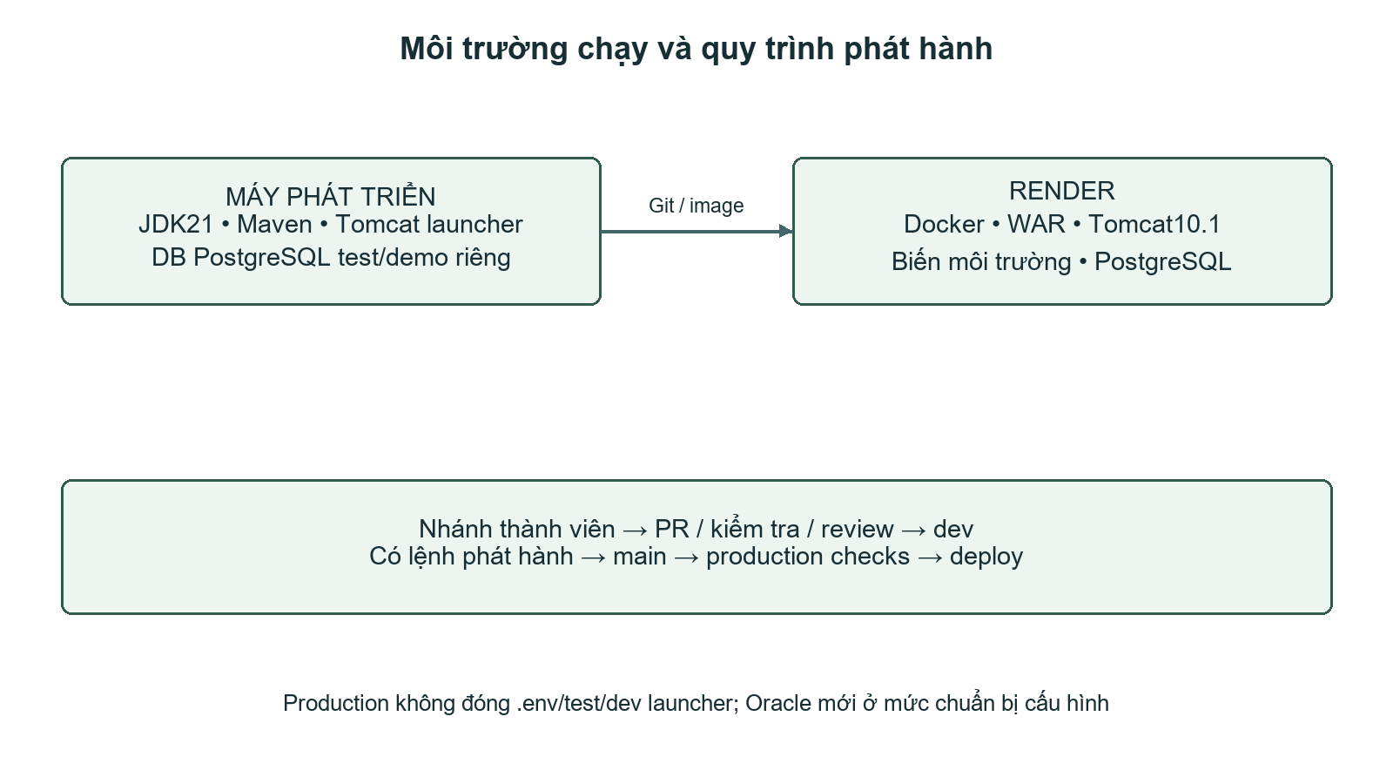
Hình 2.11 Môi trường và quy trình phát hành
Nhánh từng thành viên từ dev, tích hợp bằng PR/check/review. Main/deploy chỉ khi có lệnh phát hành. Docker production loại test/dev launcher/.env. Oracle26ai mới chuẩn bị driver/profile, runtime vẫn chặn vì chưa có migration/query/regression đầy đủ; PostgreSQL là DB chạy của phiên này.

CHƯƠNG 3 CÀI ĐẶT VÀ KIỂM THỬ

3.1 Môi trường và source
Bảng 3.1 Công nghệ trong source
Thành phần | Cấu hình
Java | Target17, JDK21 khi phát triển
Spring MVC | 6.2.19, cấu hình tường minh, không Boot
Spring Security | 6.5.11, JWT/Nimbus, BCrypt, CSRF
Thymeleaf | 3.1.5.RELEASE, view và fragment [5]
JPA/Hibernate | Spring Data JPA 3.5.13, Hibernate 6.6.59.Final
Tomcat | 10.1.61, đóng WAR
Dữ liệu | PostgreSQL, JDBC driver 42.7.14
Phát triển | Maven, Node, formatter/rule/docs check
Source đối chiếu trên nhánh hieuv526034/category01-danh-muc-chung, nền d75332c. Bản Category/tỉnh–xã/địa điểm được kiểm bằng PostgreSQL test loopback15462 và app18156. Các ảnh dùng dữ liệu giả lập local; không ghi DB thật để kiểm build hoặc coi đây là phát hành production.
Cấu hình test riêng ghi đè nguồn env về loopback, không đọc .env gốc hoặc ghi DB hieuboy/Neon trong các ca báo cáo. Tài khoản/mật khẩu test không đưa vào Word. Các phần có quan hệ như SQL, lock, JSONB và transaction được kiểm trên PostgreSQL; H2 chỉ bổ sung phần portable.

3.2 Dữ liệu khởi tạo
Bảy nhà xe gồm Thiên Hành, An Phúc, Thanh Vân, Đại Ngàn, Ngọc Hà, Trường Phong và Duy Long. Sáu tên đầu là giả định; 24 tài xế mượn tên Kim Dung, Duy Long/Phạm Thành Lương giữ đầu vào chủ dự án. Mã/ID ổn định; ngày seed neo lần đầu, restart không reset mật khẩu hoặc dịch lịch.
Bảng 3.2 Tài khoản đại diện
Username | Role | Phạm vi
admin | ADMIN | Theo grant quản trị
operator01 | OPERATOR | Thiên Hành
driver01 | DRIVER | Quách Tĩnh, chuyến được giao
custom01 | CUSTOMER | Đơn riêng, tìm nhà xe công khai
operatorduylong | OPERATOR | Duy Long
driverduylong | DRIVER | Phạm Thành Lương
customduylong | CUSTOMER | Đơn riêng dùng trong ca WEB
DB mới có 46 account sử dụng, 7 nhà xe, 25 xe/tài xế, 34 tỉnh/thành, 3.321 xã/phường và 14 địa điểm, 28 mẫu tuyến và 646 chuyến. Seed có 3866 đơn WEB/PHONE với các trạng thái và tiền/history. Phiên này tạo VR3867 nên tổng tăng 3867; đó là tác động kiểm local, không sửa seed để ép tổng cũ. Các tên/liên hệ trong ảnh là dữ liệu giả lập.

3.3 Trang chủ và đăng nhập
Khách chưa đăng nhập có thể tìm chuyến công khai. Vào hệ thống mở form username/password; sau đăng nhập menu được dựng theo capability.
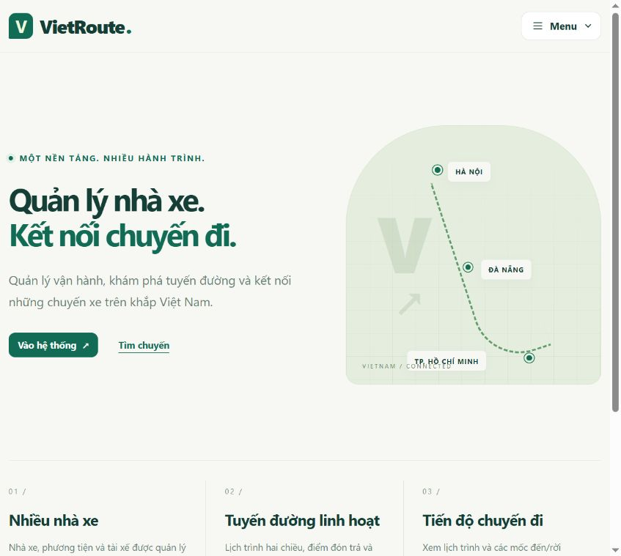
Hình 3.1 Trang chủ VietRoute
Mở local, chọn Vào hệ thống, nhập account được cấp. Kiểm actor và đích sau đăng nhập; menu không thay quyền backend.

3.3.1 Form đăng nhập
Form nêu rõ không dùng email. Bản này không có đăng ký công khai hoặc khôi phục email. Ảnh không chứa password.
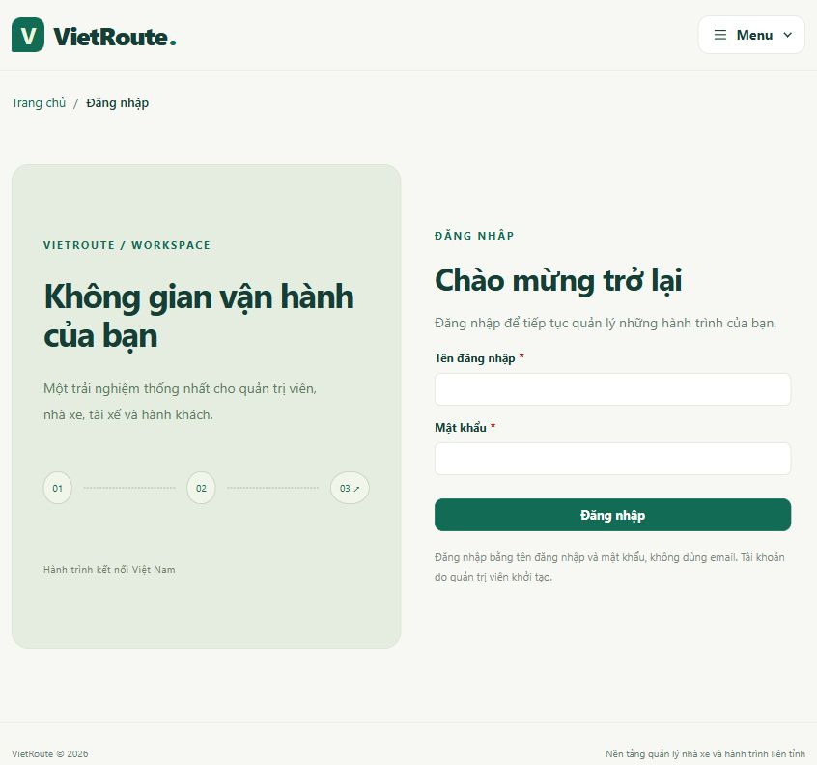
Hình 3.2 Form username và password
Trường bắt buộc được kiểm UI/server. Mutation cookie giữ CSRF; account inactive, phiên hết hạn hoặc tokenVersion cũ không được bỏ qua guard.

3.4 Dashboard cá nhân
Ảnh customduylong trước ca đặt mới có hai đơn riêng: một chờ xác nhận và một lịch sử hoàn tất. Đây không phải tổng toàn hệ thống.
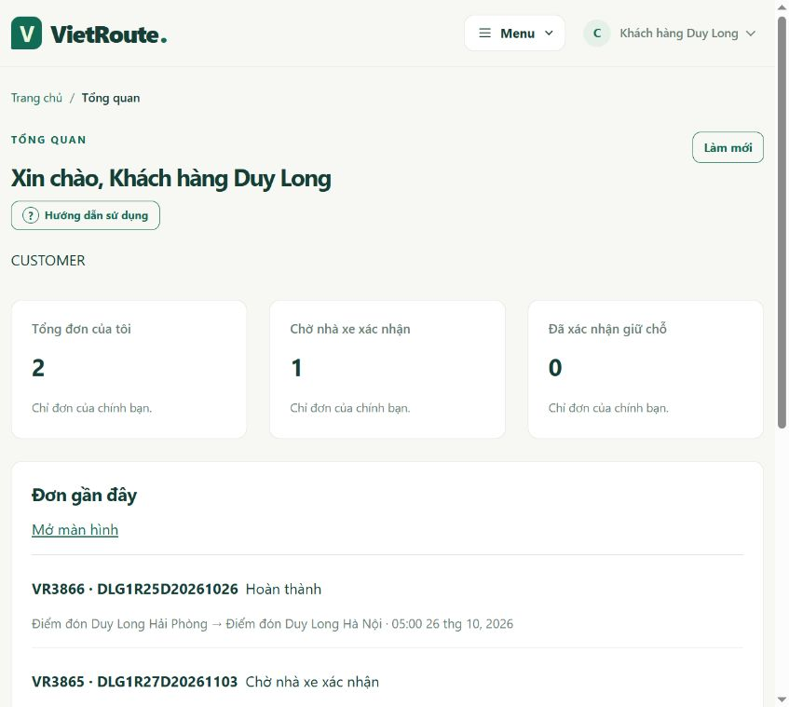
Hình 3.3 Dashboard khách hàng
Các khối theo actor/capability. Tài xế có chuyến được giao, điều hành có công việc trong scope; tải lại để nhận snapshot mới.

3.5 Quản trị tài khoản
Tìm theo username/role/trạng thái và mở modal. system 0 dành audit, không đăng nhập hoặc gán role/JWT.
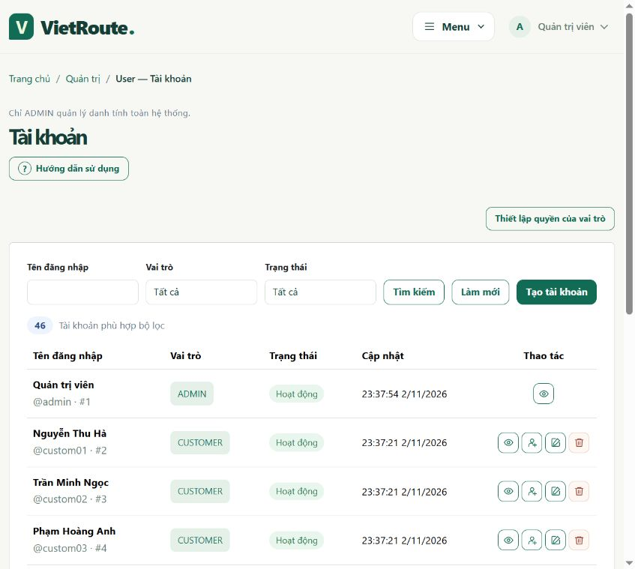
Hình 3.4 Danh sách 46 account sử dụng
API dùng DTO projection, không trả hash/credential. Version chống cập nhật từ snapshot cũ, lỗi giữ draft thay vì tự gửi lại.

3.5.1 Quyền tài khoản
Modal thể hiện DEFAULT_CUSTOMER và các endpoint đơn cá nhân. Page và API có target riêng.
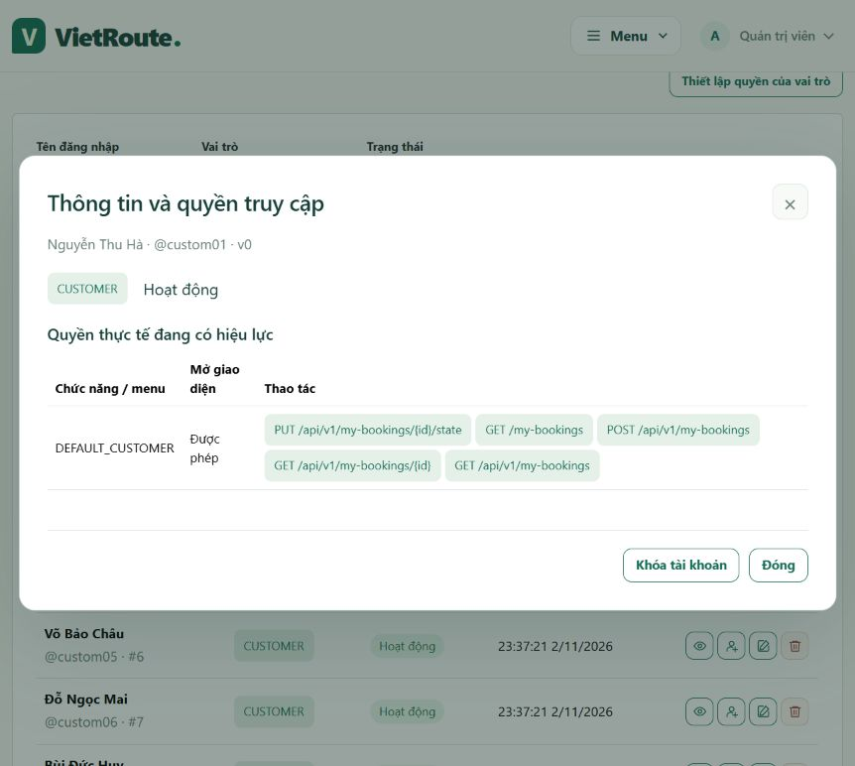
Hình 3.5 Quyền hiệu lực của custom01
Gán quyền có trần theo actor hiện hành và history cùng transaction. Khách vẫn phải qua owner check cho từng ID.

3.6 Vai trò
ADMIN, CUSTOMER, DRIVER và OPERATOR nằm trong dữ liệu. Mã role không là enum quyền nghiệp vụ trong code.
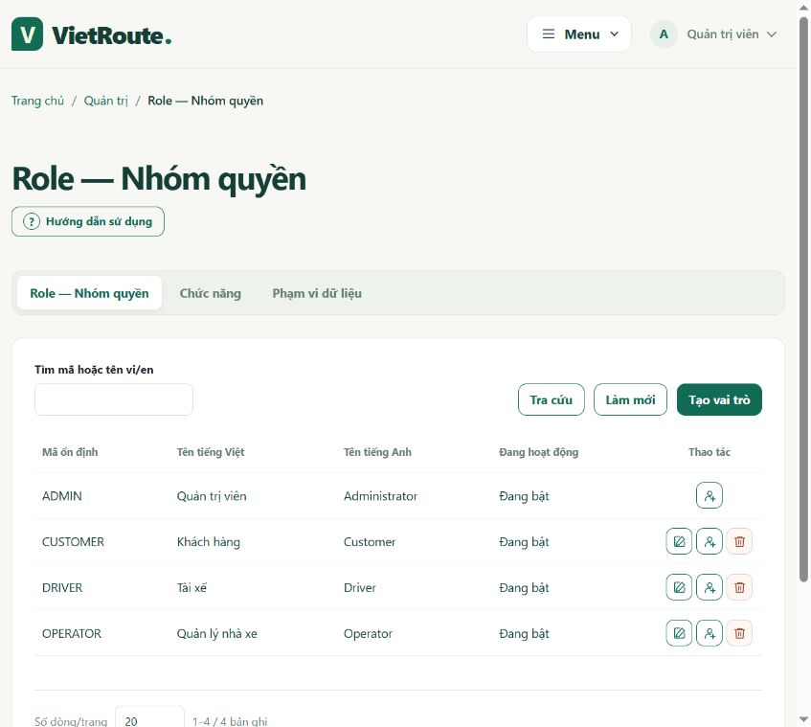
Hình 3.6 Bộ role nền
Chọn role để quản lý function/mapping. Thu hồi hoặc inactive được kiểm lại ở request tiếp theo; không trộn endpoint và all_scopes của hai role khác nhau.

3.6.1 Chức năng
Function nối role với menu/API. Inventory endpoint mới không tự trở thành grant của mọi user.
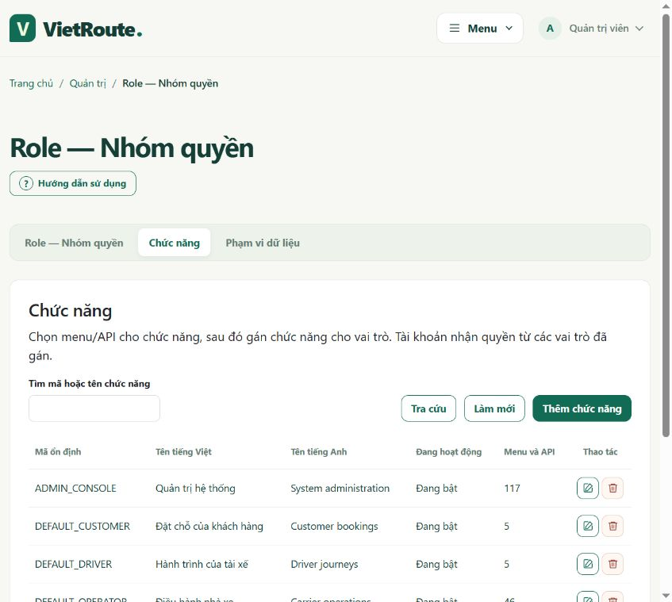
Hình 3.7 Function và tài nguyên được gán
Tài khoản nhận quyền theo mapping hiện hành trong DB. Giữ protected/bootstrap và trần ủy quyền khi cập nhật.

3.6.2 Phạm vi
Tên scope đồng nhất với tên nhà xe mới; code kỹ thuật giữ ổn định để không phá liên kết.
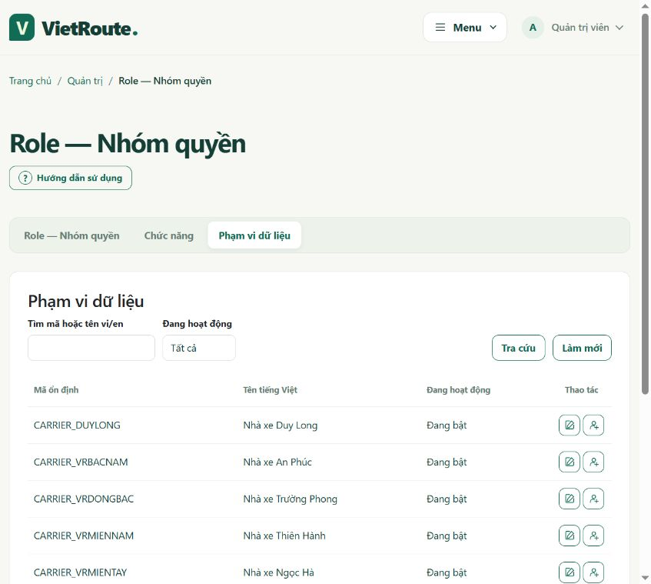
Hình 3.8 Scope gắn nhà xe
Scope0 là global mapping, scope dương gắn carrier. Owner đơn và assignment tài xế còn được kiểm riêng.

3.6.3 Menu và API
Màn liệt kê method/path và mô tả. Nhập URL trực tiếp vẫn bị backend kiểm.
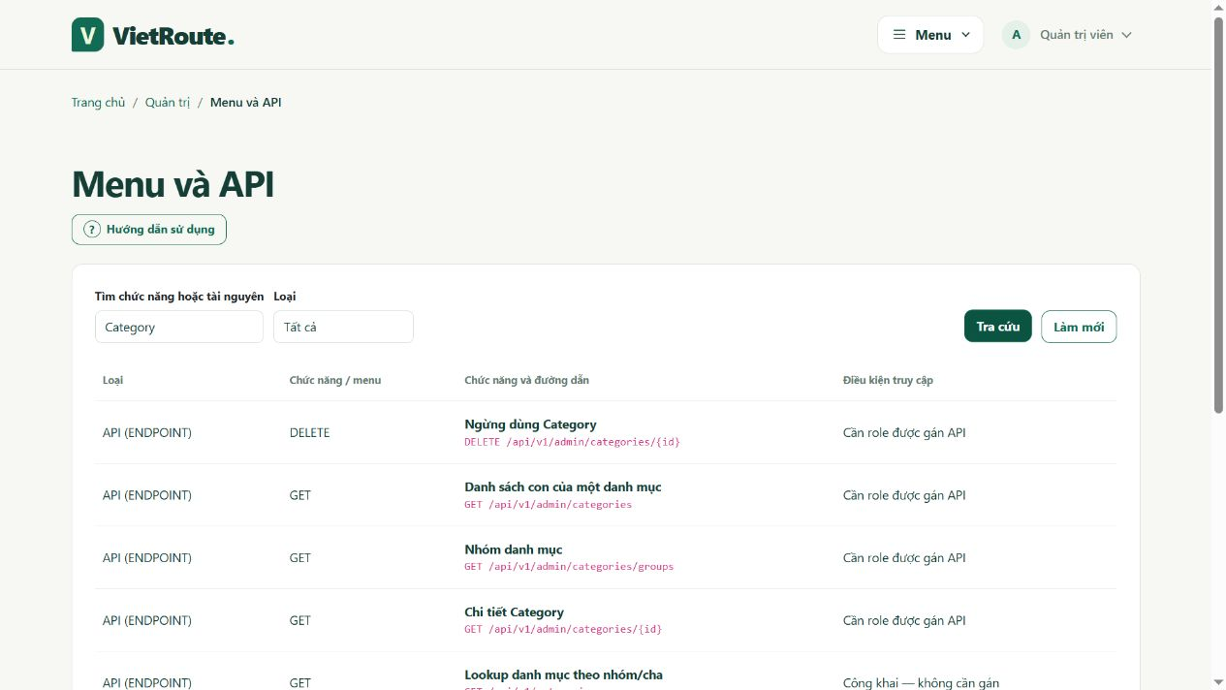
Hình 3.9 Inventory endpoint MVC
Public/self-service do policy source quyết định; DB/client không được biến đích private thành public.

3.7 Danh mục
Một màn hình Category quản lý toàn bộ danh mục bằng bảng cây. Trang đầu chỉ đọc nhóm; bấm cha mới tải 20 dòng con trực tiếp. Xem thêm và bộ lọc áp dụng trong nhánh đang mở. Các màn/API danh mục riêng đã được bỏ.
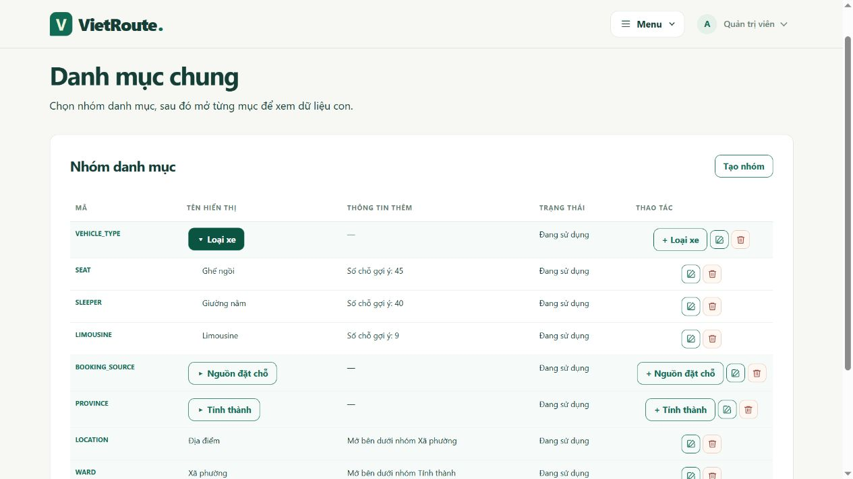
Hình 3.10 Loại phương tiện
CategoryRequest dùng chung tạo/sửa, có description và props. Backend kiểm ref_type, metadata thuộc tính, cha, mã trùng và version. Loại xe có props.seatCount làm số chỗ gợi ý; capacity của xe/chuyến quyết định sức chứa thực tế.

3.7.1 Cây tỉnh, xã/phường và điểm đón trả
Bộ nguồn có 34 tỉnh/thành và 3.321 đơn vị cấp xã, ghi nguồn, ngày thu thập và checksum trong artifact. Mã/quan hệ được đối chiếu bảng chuyển đổi Cục Thống kê. Khi bật init, hai INSERT theo tập bổ sung bản ghi thiếu, giữ dữ liệu đã sửa; không gọi nguồn ngoài lúc chạy hoặc tự đồng bộ định kỳ. Xã/phường có parent_id tới tỉnh; điểm đón trả có parent_id tới xã/phường. Chọn tọa độ bằng ghim trên bản đồ. Chọn tỉnh mới gọi API con; đổi cha xóa lựa chọn cũ.
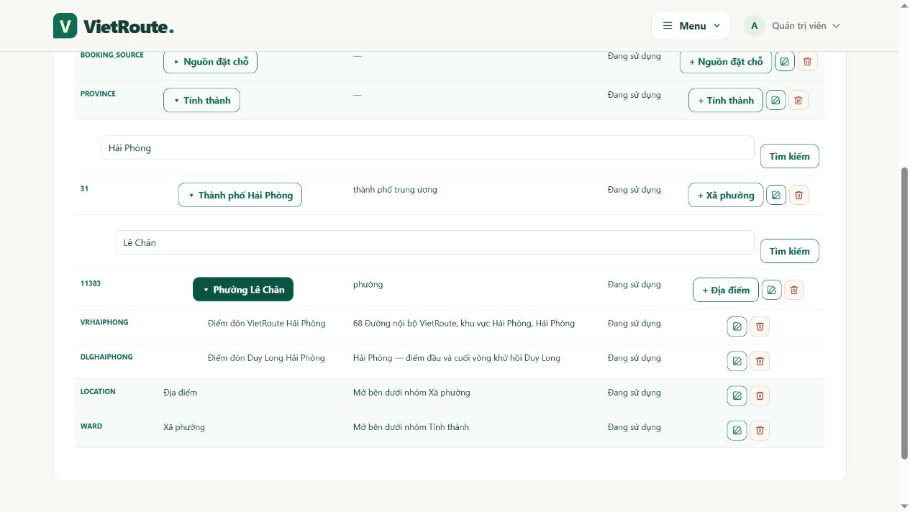
Hình 3.11 Địa điểm theo tỉnh
Điểm đón trả giữ địa chỉ/tọa độ tĩnh trong props. Lookup công khai chỉ trả whitelist, kiểm nhóm và cha active. Dữ liệu lịch sử giữ snapshot chuyến. Dữ liệu hành chính có mốc hiệu lực; khi thay địa giới cần cập nhật có kiểm chứng.
Mở Chọn trên bản đồ để tải nền OpenStreetMap, bấm hoặc kéo ghim để lấy tọa độ. Có thể dùng bàn phím di chuyển bản đồ và chọn tâm. Kiểm local đã lưu rồi mở lại đúng tọa độ/mô tả; không đọc GPS thiết bị hoặc tự xác định ranh giới xã.
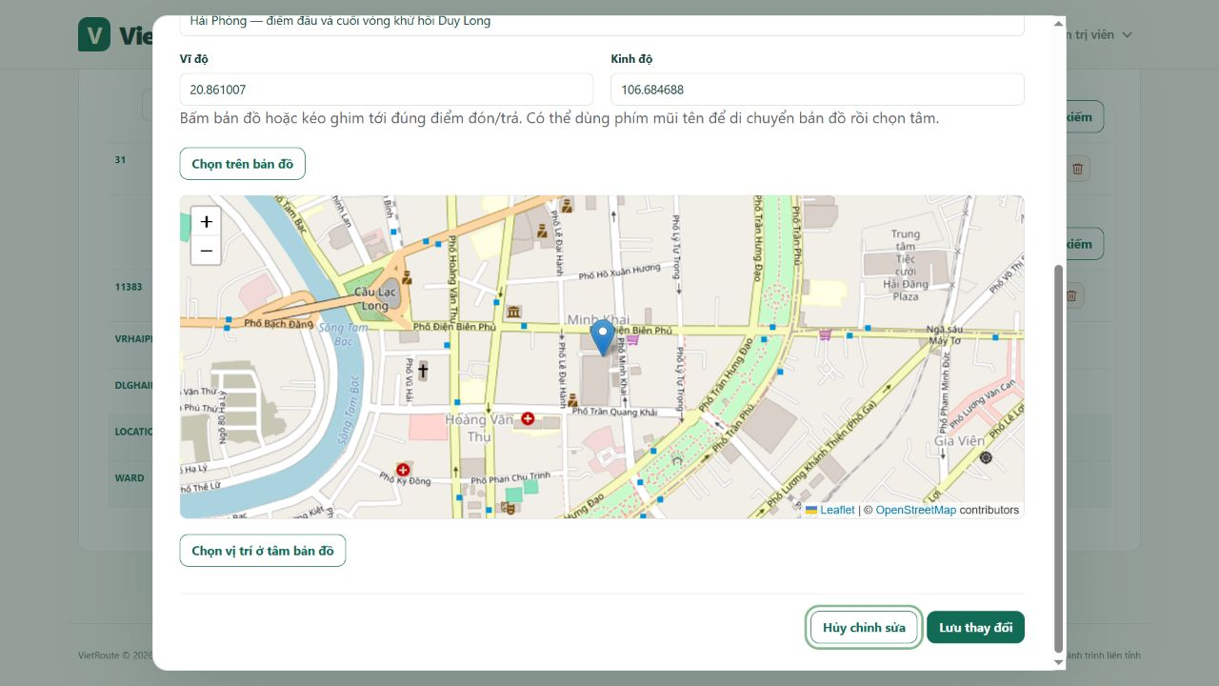
Hình 3.12 Chọn ghim vị trí đón trả trên bản đồ

3.8 Nhà xe
Tên riêng giúp phân biệt các đơn vị; Duy Long là một đơn vị trong bộ nhiều nhà xe.
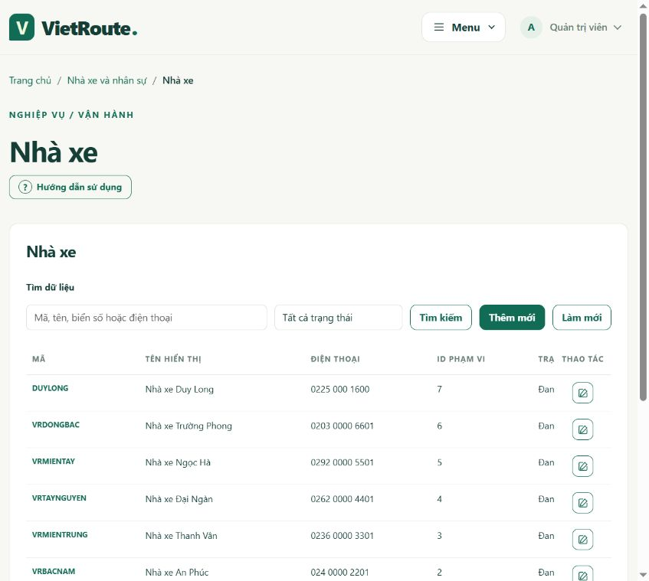
Hình 3.13 Bảy đơn vị giả lập
Scope giới hạn truy cập theo đơn vị. Trước dùng thương mại cần xác minh địa chỉ/liên hệ/giá, không coi bộ giả lập là dữ liệu kinh doanh thật.

3.8.1 Phương tiện
Xe có loại, biển số và capacity. Xe Duy Long16 chỗ không có nghĩa mọi chặng luôn còn 16 chỗ.
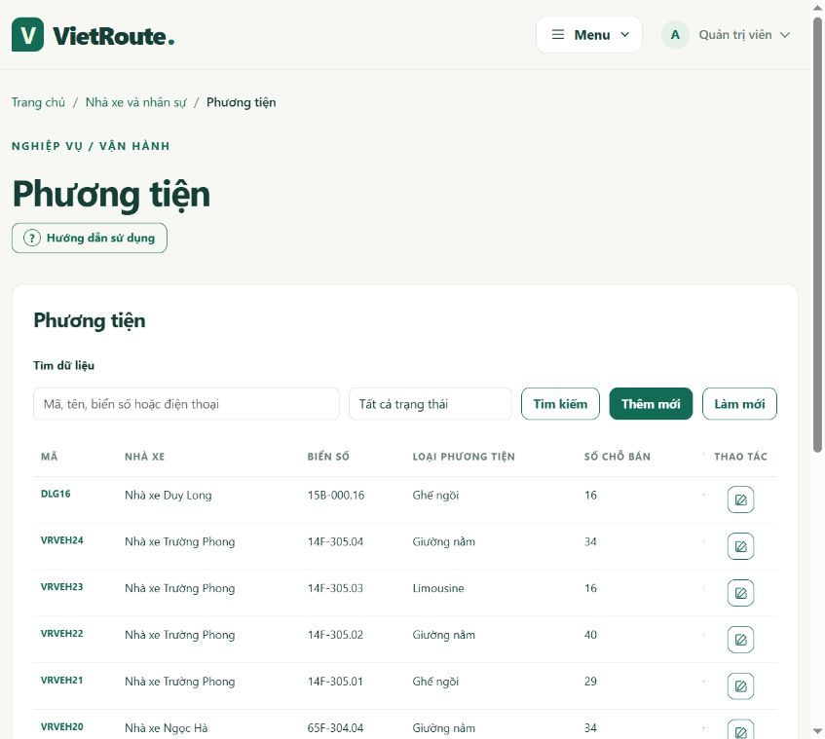
Hình 3.14 Xe thuộc nhà xe
Mở/phân công chuyến kiểm nhà xe/scope, tài nguyên active, sức chứa và lịch. Không lọc quyền bằng JavaScript sau khi tải toàn bảng.

3.8.2 Tài xế
Hồ sơ có liên hệ và account liên kết; 24 tên Kim Dung là giả lập. Phạm Thành Lương giữ đầu vào đã chốt.
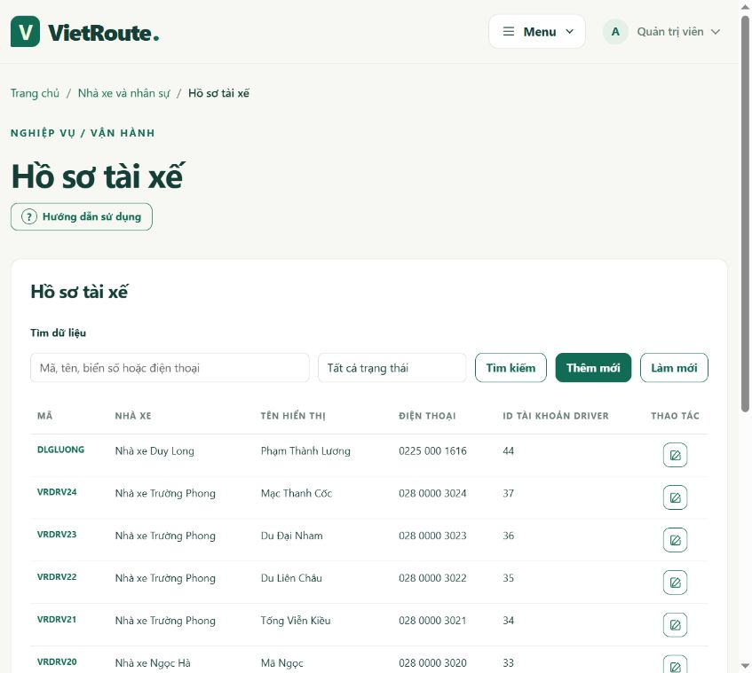
Hình 3.15 Hồ sơ và account tài xế
Role DRIVER chưa đủ để đọc một chuyến. Repo kiểm đúng driver_user_id được gán, kể cả cùng carrier.

3.9 Tuyến và điểm dừng
Mỗi tuyến thuộc nhà xe và có điểm thứ tự. Hai chiều là mẫu khác nhau; Duy Long có bốn mẫu do giờ/thời lượng sáng chiều khác nhau.
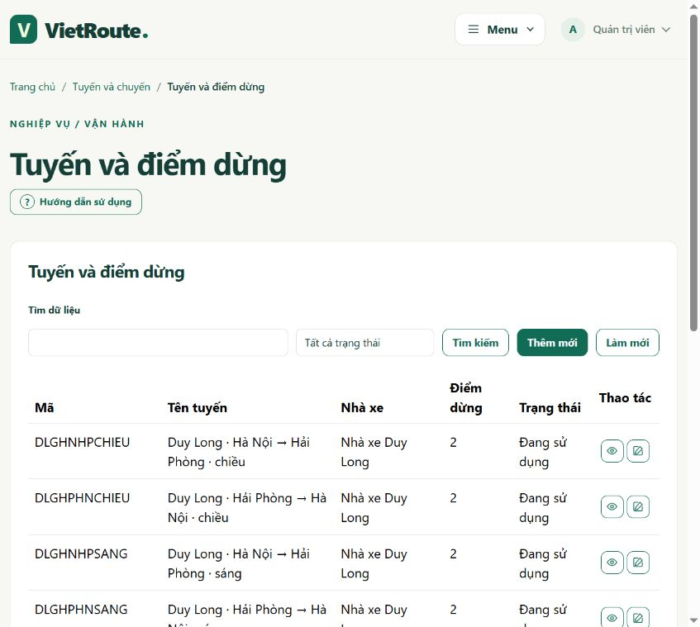
Hình 3.16 Mẫu tuyến một chiều
Sửa mẫu không viết lại chuyến/đơn lịch sử. Nguồn hợp lệ vẫn được kiểm khi mở chuyến.

3.9.1 Cấu trúc điểm
Ảnh cho thấy phút đến/rời, giá cộng dồn, quyền đón/trả. Điểm giữa có thể vừa đón vừa trả.
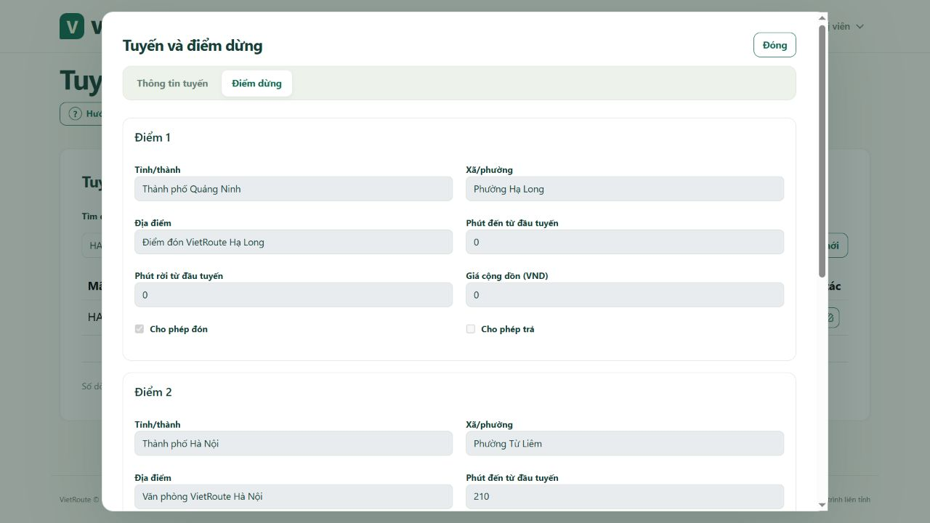
Hình 3.17 Điểm Hạ Long Hà Nội Vinh
Giá chặng là chênh lệch giá cộng dồn, thứ tự đón phải trước trả. Booking chọn điểm thuộc cùng snapshot chuyến.

3.9.2 Điều hành chuyến
Chuyến gắn ngày giờ, xe và tài xế. Filter/paging chạy server, scope áp trước cả count và page.
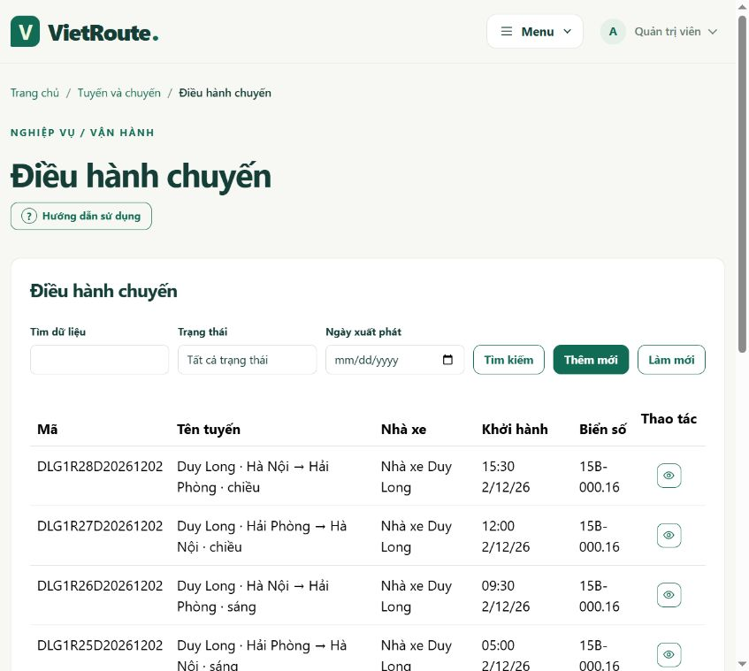
Hình 3.18 Danh sách chuyến
Mở chuyến cần nguồn/tài nguyên/lịch hợp lệ. Snapshot lịch/giá/điểm phục vụ tìm và đối chiếu đơn.

3.10 Tìm theo chặng
Ca tìm dùng 04/11/2026 và nhiều nhà xe. Tỉnh/địa điểm tải phụ thuộc, chỉ một nút Tìm áp tiêu chí vào bảng.
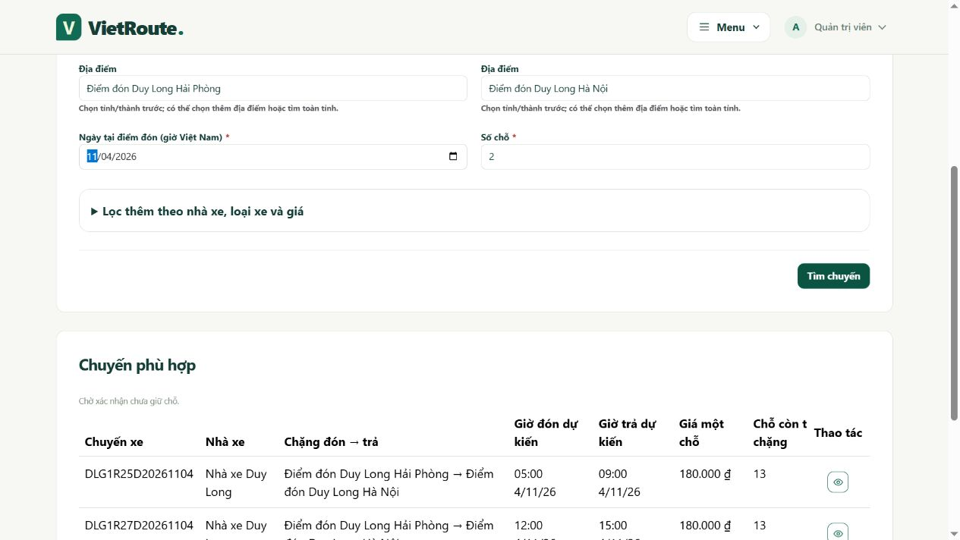
Hình 3.19 Tìm Hải Phòng Hà Nội
Ngày tại điểm đón dùng giờ Việt Nam. Server tính giá/chỗ; kết quả tìm không cam kết tồn giữ nguyên đến lúc xác nhận.

3.10.1 Kết quả theo chặng
Bảng kết quả dùng dữ liệu nhiều nhà xe theo tiêu chí đã áp dụng. Mỗi dòng là một cặp đón trả hợp lệ trên chuyến, kèm giờ và thao tác xem chi tiết. Phân trang thuộc bảng, không đặt cạnh từng ô chọn.
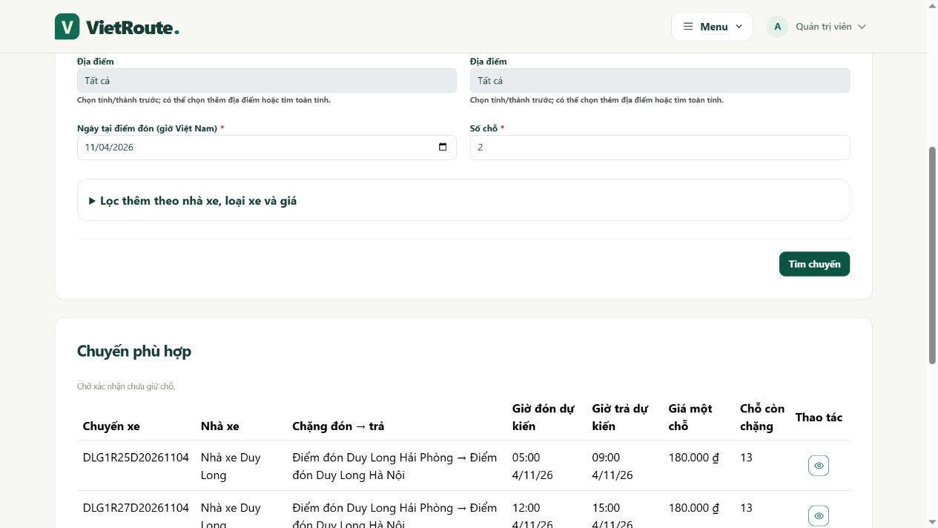
Hình 3.20 Bảng kết quả nhiều nhà xe theo chặng
Sau khi xác nhận hai chỗ mới, tồn chặng Duy Long giảm từ 13 xuống 11; những chặng khác vẫn được tính độc lập. Khách có thể chọn bất kỳ nhà xe công khai phù hợp, không bị khóa theo tên account.

3.10.2 Yêu cầu WEB
Khách customduylong hủy PENDING cũ hợp lệ rồi tạo yêu cầu mới. Form cho 180.000đ/chỗ, hai chỗ 360.000đ, trước xác nhận còn 13 chỗ.
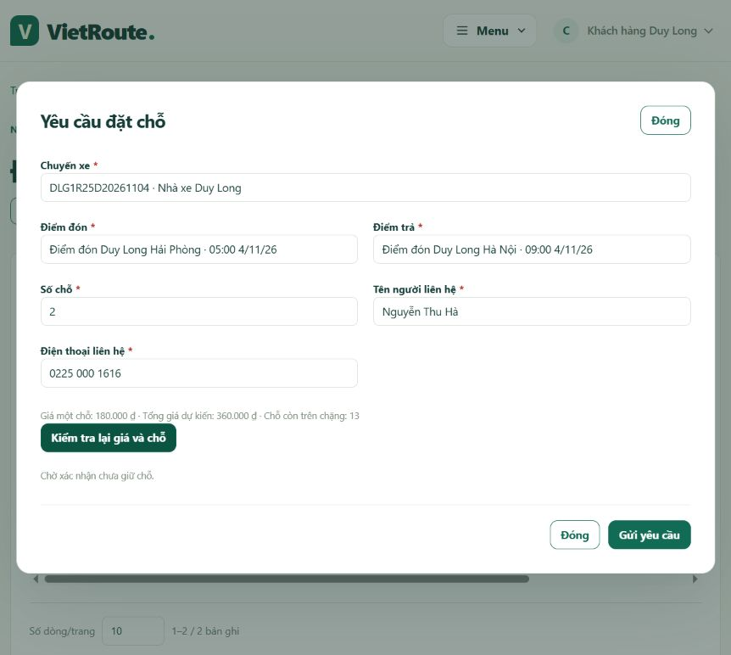
Hình 3.21 Báo giá hai chỗ
Server kiểm trip/stop/owner/giá/chỗ. PENDING chưa giữ, mỗi khách chỉ một WEB PENDING/CONFIRMED đang hoạt động.

3.10.3 Kết quả tạo
Đơn mới có hai chỗ, tổng 360.000đ. Tổng DB demo tăng từ 3866 lên 3867; tạo PENDING chưa tăng reserved_seats.
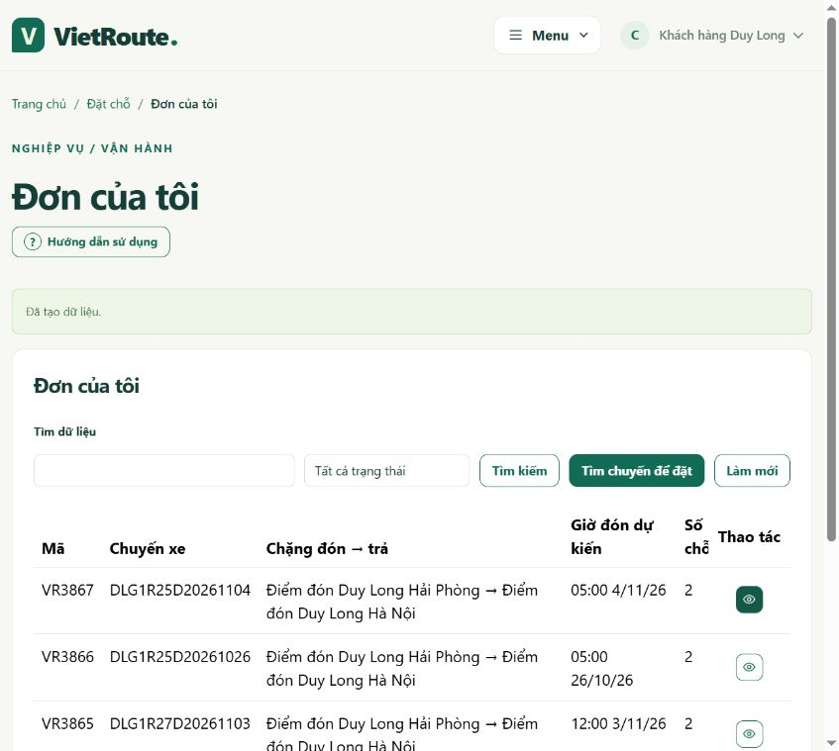
Hình 3.22 VR3867 ở trạng thái PENDING
Giữ requestKey theo lần thao tác. Mất response cần xem đơn/history trước khi gửi lại, không đổi key để tạo lặp.

3.11 Xác nhận theo scope
operatorduylong xác nhận đúng nhà xe; UI chuyển CONFIRMED. Kiểm DB cho segment capacity 16, reserved 5 gồm 3 nền và 2 mới.
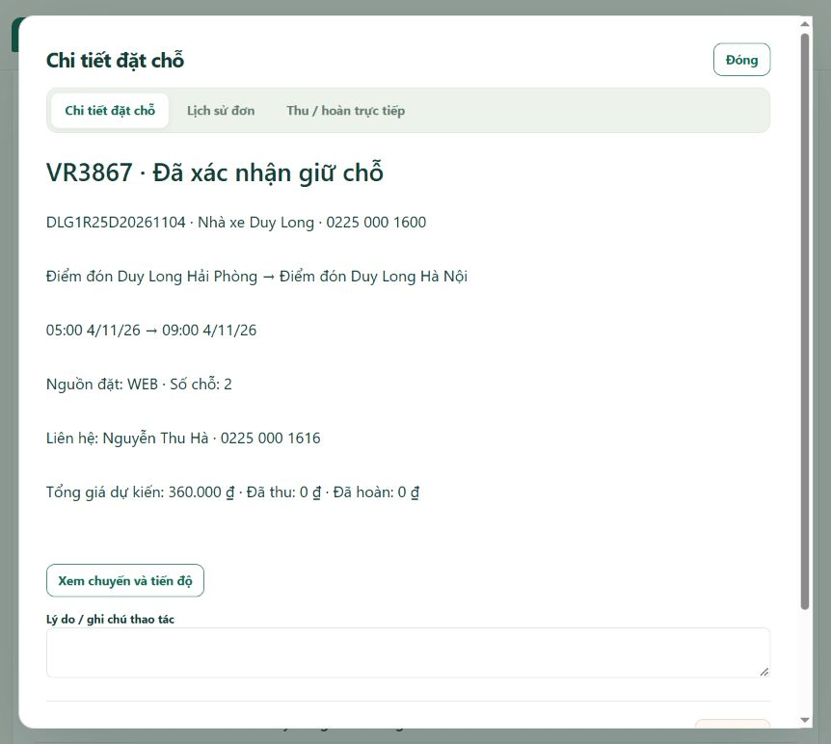
Hình 3.23 Điều hành xác nhận VR3867
Transaction gắn state/segment/history. Không đủ chỗ hoặc version cũ phải trả lỗi; không mở rộng scope để tiện demo.

3.11.1 Thu và history
Ca local ghi thêm 10.000đ cho VR3863 đã xác nhận, trước đó thu 125.000đ. History có event mới, tổng thành 135.000đ.
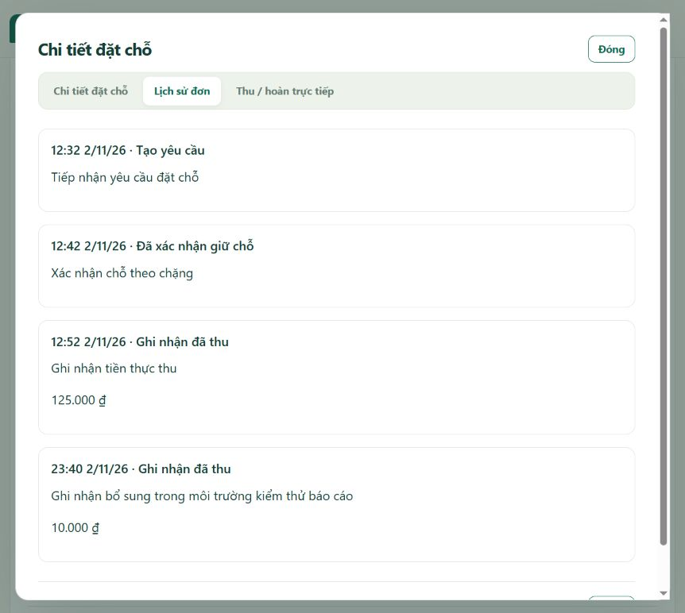
Hình 3.24 Ghi thu bổ sung VR3863
Không có tiền chuyển ngoài ứng dụng. REFUND chỉ dùng đơn hủy và không vượt đã thu; phải tách trạng thái và tiền.

3.12 Chuyến tài xế
driverduylong thấy 152 chuyến được gán trong seed. Filter ngày/trạng thái mở chi tiết, đón/trả và mốc.
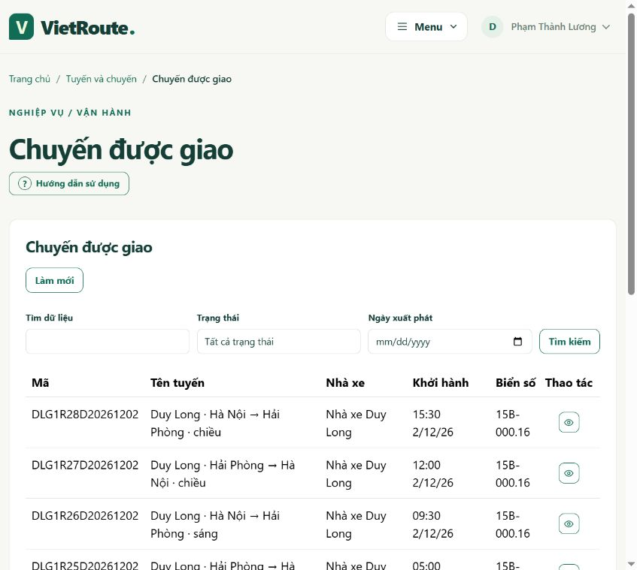
Hình 3.25 Chuyến giao cho Phạm Thành Lương
START/ARRIVE/DEPART/COMPLETE kiểm assignment/state/version và thời gian server. Không cho đọc chuyến khác chỉ vì cùng nhà xe.

3.12.1 Lịch sử tiến độ
Ảnh DLG1R28D20261102 gồm tạo/mở/xuất phát/đến/hoàn thành. Đây là lịch sử khởi tạo, không là chuyến vừa chạy thật.
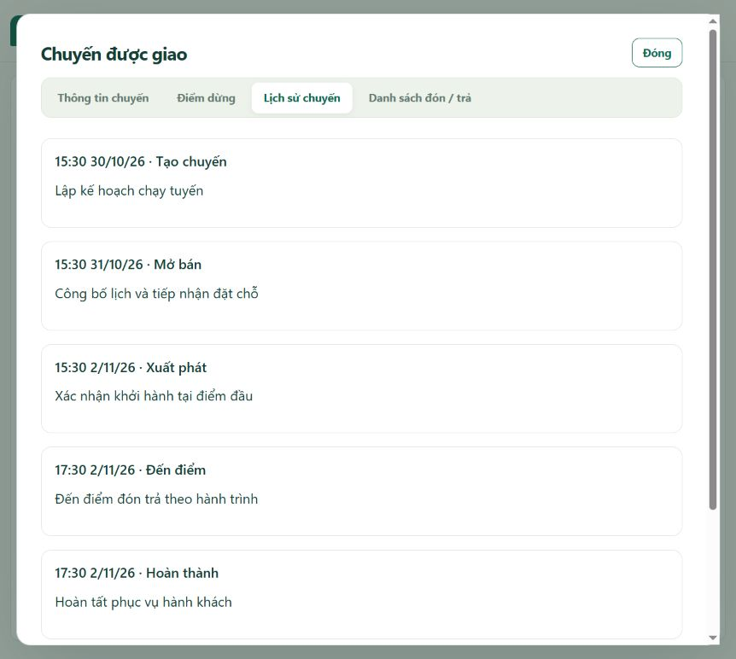
Hình 3.26 History seed của chuyến hoàn thành
Ca PostgreSQL kiểm luồng và rollback; ảnh chứng minh tải lịch sử từ ứng dụng. Không GPS/mobile, không xác minh vị trí thực.

3.12.2 Danh sách đón trả
Danh sách đón/trả có mã đơn, chặng, số chỗ, liên hệ giả lập và trạng thái. Dữ liệu này chỉ phục vụ assignment đã kiểm.
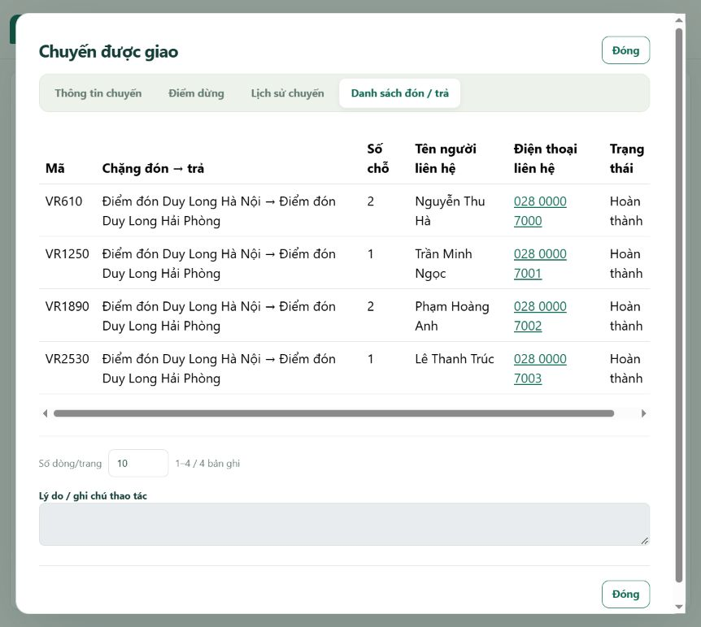
Hình 3.27 Khách theo chuyến được giao
Không trả nguyên hồ sơ khách hoặc nới API quản trị booking cho tài xế. Khi dữ liệu thật cần bảo vệ PII và quy trình sử dụng liên hệ.

3.13 Báo cáo vận hành
Ảnh cho giá trị xác nhận 2.520.000đ, đã thu 3.240.000đ, hoàn 1.440.000đ và ròng 1.800.000đ trên tập nền cùng đơn mới.
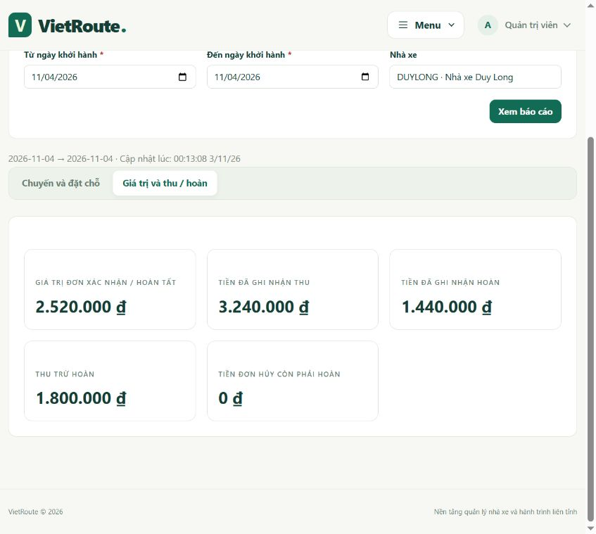
Hình 3.28 Số tiền Duy Long ngày 04 tháng 11
Lọc ngày departure_at Việt Nam, không phải ngày event thu. Giá trị đơn khác đã thu; đối chiếu cùng carrier/khoảng ngày/asOf.

3.14 Swagger quản trị
Admin có grant /docs và /v3/api-docs. Swagger mô tả Request/Search/Response/operation; thử API vẫn phải qua điều kiện quyền/nghiệp vụ.
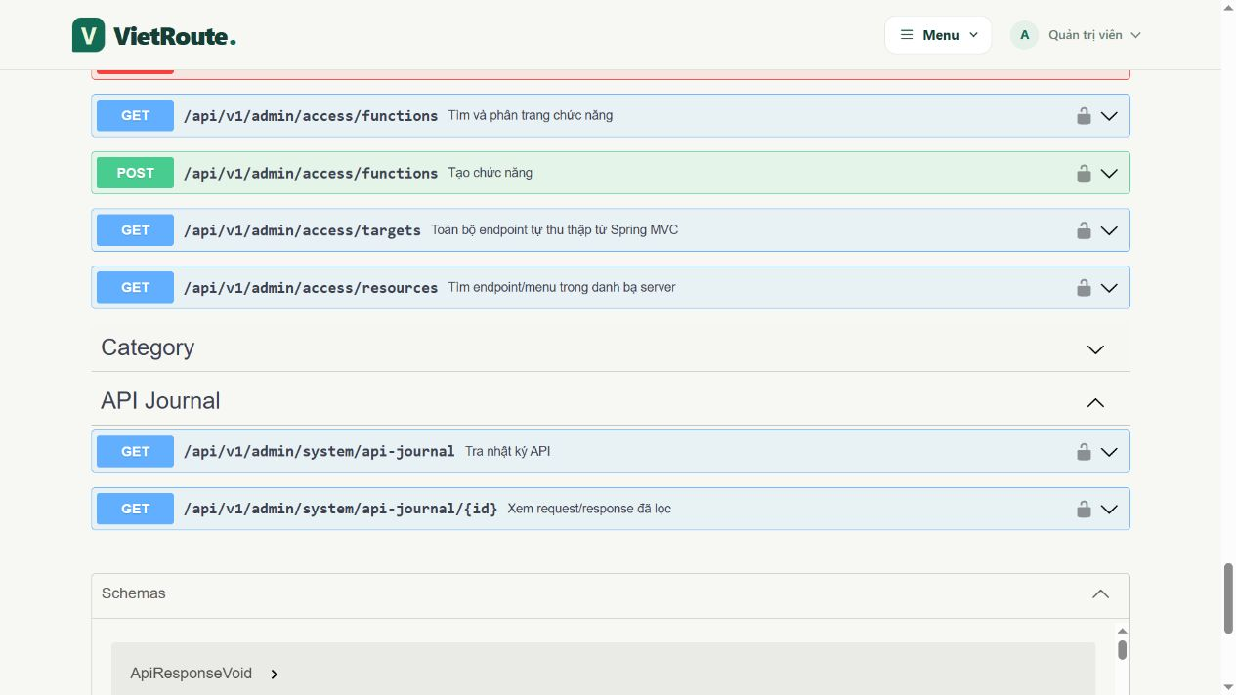
Hình 3.29 Tài liệu API bằng admin
Điều hành nhập /docs bị AUTH003/403 trong ca UI. Không đưa JWT/password lên hình hoặc dùng Try it out tùy tiện trên DB thật.

3.15 Nhật ký API
Màn hiển thị endpoint, HTTP/code, thời gian và traceId. Grant page/API riêng, journal lỗi không quyết định thành công booking.
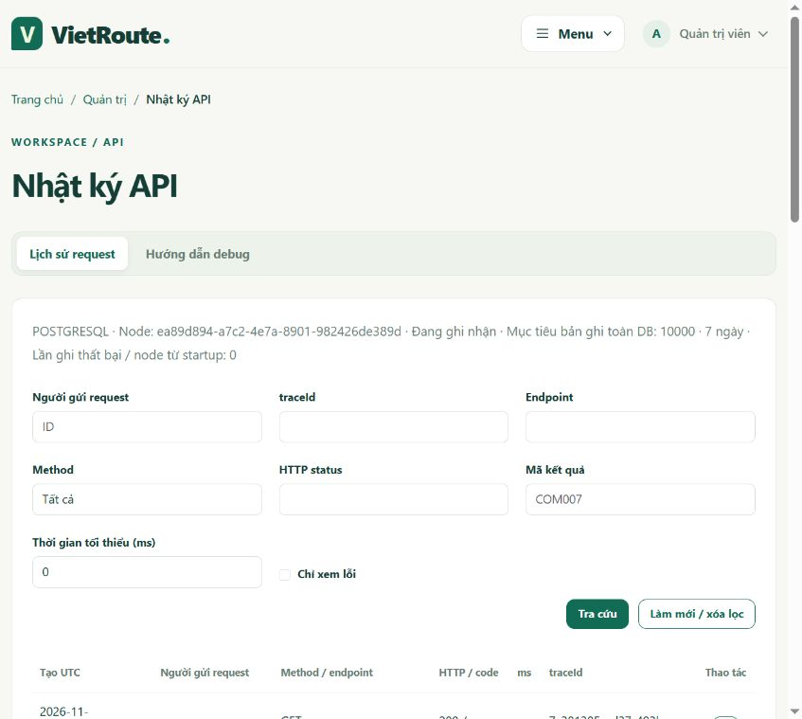
Hình 3.30 Metadata request demo
Field mới không tự capture, PII/secret bị lọc. duration_ms không là toàn bộ thời gian mạng, không coi log này là audit bất biến.

3.15.1 Xuất debug
Request/Response/Xuất debug dùng dữ liệu đã lọc. cURL giữ {{accessToken}}, lấy origin/context của app đang mở.
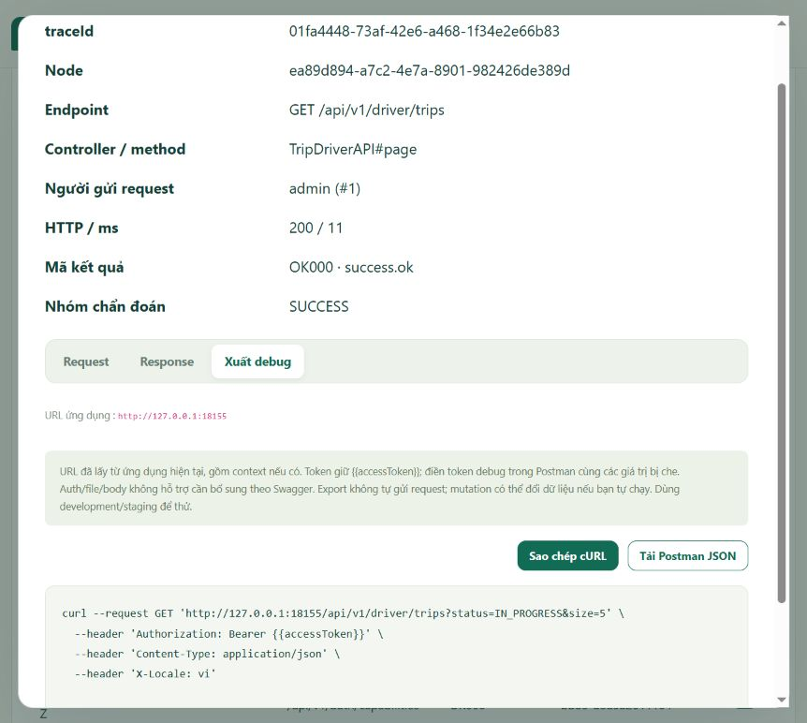
Hình 3.31 cURL giữ token placeholder
Không tự replay mutation hoặc đọc cookie auth. Projection phục vụ debug không bảo đảm dựng lại mọi request nguyên bản.

3.16 Kiểm thử và kết quả
Clean verify đạt207/207 ca Java, gồm72 ca PostgreSQL, không fail/error/skip. 70/70 ca Node đạt. Kiểm auth/hai context, scope, transaction, tồn chỗ, thu–hoàn và báo cáo; bổ sung cây Category, mô tả, lọc chuyến theo xã và nâng cấp quyền giữ trạng thái đã thu hồi. Kiểm UI local đã lưu rồi đọc lại tọa độ chọn trên bản đồ.
Bảng 3.3 Kiểm thử tự động
Nhóm | Phạm vi | Kết quả
Java/PostgreSQL | Auth, validation, hai context, scope, DB/transaction, booking/report/tiến độ | 207/207 đạt,0 skip
BusinessIntegrationTest | SQL, lock/CAS, FK, rollback và seed | 72/72 PostgreSQL đạt
Node | Picker/paging/draft, journal/export, quyền đặt chỗ | 70/70 đạt
Bảng 3.4 Ca giao diện đã thao tác
Mã | Ca kiểm | Quan sát | Kết quả
UI01 | Admin login/dashboard | Đúng actor và số liệu | Đạt
UI02 | Customer owner | Đơn riêng, thêm mới sau tạo | Đạt
UI03 | Tìm 04/11 Hải Phòng Hà Nội | Nhiều carrier, giá/chỗ server | Đạt
UI04 | Hủy PENDING VR3865 | CANCELLED kèm lý do | Đạt
UI05 | Tạo WEB hai chỗ | VR3867 PENDING, 360.000đ | Đạt
UI06 | Xác nhận VR3867 | CONFIRMED, reserved 3→5 | Đạt
UI07 | Thu 10.000đ VR3863 | Có event, paid 125.000→135.000đ | Đạt
UI08 | Driver assignment/history | 152 chuyến, history seed có mốc | Đạt
UI09 | Swagger admin/operator | Admin đọc, điều hành 403 | Đạt
UI10 | Report ngày/scope | Các tổng theo tập chuyến chọn | Đạt
UI11 | Journal/export | Metadata và token placeholder | Đạt
Khi dựng tư liệu phát hiện hai lỗi UI: nút đặt ở trang công khai lấy nhầm view capability của /journeys, còn quyền journal dùng endpoint cũ thiếu /system. Source được sửa để kiểm GET /my-bookings + POST /api/v1/my-bookings và target journal thật. Regression kiểm đủ/thiếu quyền; không đổi policy hoặc tự thêm grant/bypass backend.
Cạnh tranh chỗ, requestKey xung đột, lỗi history rollback và scope khác được kiểm tự động trên DB test. Nhánh hoàn/tiến độ đầy đủ có ca tự động và ảnh seed, không gán thành thao tác mới trong bảng UI. Không tạo tải, dò dữ liệu hoặc thu tiền thật trên production để làm ảnh.

3.17 Hướng dẫn chạy và demo
Máy phát triển dùng JDK21, Git, Maven và Node để kiểm format. Import pom.xml profile local, cấu hình PostgreSQL/schema/env được phép. Nút VietRoute Local chạy Tomcat nhúng; production dùng WAR và loại launcher. Copy .env.example theo tài liệu local rồi điền riêng DB password, không trình chiếu file hoặc đưa credential vào Word.
DB mới bật có chủ đích DB_INIT, ACCESS_SYNC, DEFAULT_ACCOUNTS và BUSINESS_INIT. DB đã có giữ history/checksum/dữ liệu, không reset để chạy seed. Login đúng role; kiểm nguồn trước tạo chuyến và state/version trước xử lý tiền/đơn. Date seed neo lần đầu, không tự dịch lịch khi restart.
Chuẩn bị profile riêng admin/khách/điều hành/tài xế để không chung cookie. Luồng ngắn: nguồn và chuyến→khách tìm/đặt→điều hành xác nhận/thu→tài xế xem tiến độ→report đối chiếu. Chọn chuyến hợp lệ hoặc tạo chuyến bằng chức năng trên DB demo, không sửa clock/SQL để giả kết quả.

3.18 Đánh giá và giới hạn
Bản chạy cho thấy các khối dữ liệu đi thành luồng và phân biệt actor. Cần nhớ PENDING chưa giữ chỗ, tiền chỉ ghi nhận thủ công, lịch sử seed không là hành trình thật và journal có thể mất trace. Thu hồi quyền được kiểm ở request tiếp theo, không hủy giữa chừng request đã chạy.
Dùng thương mại cần khảo sát quy trình đơn vị, xác minh địa điểm/giá/tài nguyên, kiểm tải và phục hồi trên hạ tầng đích, bảo vệ kết nối DB và trách nhiệm đối soát. Render Free có cold start, DATA02 từng GET timeout; kiểm local không là cam kết production. Oracle mới cấu hình và vẫn chặn runtime có chủ đích.

KẾT LUẬN

1 Kết quả đạt được
VietRoute đã hình thành website nhiều nhà xe có dữ liệu liên kết từ danh mục, địa điểm và tài nguyên đến tuyến/chuyến, đặt chỗ theo chặng, xác nhận chỗ, tiến độ và report. Quyền User→Role→Function→Menu/API kết hợp scope/owner/assignment phân biệt chức năng và phần dữ liệu được phép. DTO, service/transaction và repo tập trung query tạo nền bảo trì theo module.
Báo cáo gồm sơ đồ, thiết kế, hướng dẫn chức năng, kiểm thử và giới hạn. Danh mục dùng Category, bảng cây tải theo cha và chọn tọa độ trên bản đồ. Các luồng WEB, xác nhận, thu–hoàn và scope được kiểm trên dữ liệu giả lập. Thông tin bìa chưa xác nhận giữ ô chỉnh sửa.

2 Hạn chế và hướng phát triển
Chưa có cổng thanh toán, giữ chỗ tạm có thời hạn, sơ đồ ghế, GPS/mobile hoặc Oracle runtime hoàn chỉnh. Dữ liệu giả lập không thay xác minh thương mại. Cải tiến cần đi từ yêu cầu thật, contract/schema và ca kiểm, ưu tiên độ tin cậy, dữ liệu và đối soát trước nhiều chức năng phụ.
Nhóm tiếp tục đánh giá staging theo workload, chuẩn hóa backup/phục hồi và trách nhiệm sự cố. Hai dev chịu source/test tự động; hai thành viên tài liệu làm Word/sơ đồ/ảnh/test thủ công để gắn sản phẩm và bằng chứng đúng phiên bản.

DANH MỤC TÀI LIỆU THAM KHẢO
Nguồn danh mục hành chính: Cục Thống kê — danh mục đơn vị hành chính và bảng chuyển đổi; provinces.open-api.vn/api/v2 — nguồn máy đọc. Thu thập 03/11/2026, 34 tỉnh/thành và 3.321 xã/phường; phiên bản nguồn/checksum nằm trong administrative-divisions.json.
[1] Nhóm 10 (2026). Source VietRoute Web, pom.xml, migration và kiểm thử. https://github.com/hieuv526034/vietroute-web. Nền d75332c và bản cập nhật Category trên nhánh thành viên.
[2] Spring (2026). Spring Framework 6.2 Reference, Spring Web MVC. https://docs.spring.io/spring-framework/reference/6.2/web/webmvc.html. Truy cập 02/11/2026.
[3] Spring (2026). Spring Security 6.5 Reference, Servlet Applications. https://docs.spring.io/spring-security/reference/6.5/servlet/index.html. Truy cập 02/11/2026.
[4] PostgreSQL Global Development Group (2026). PostgreSQL 18 Documentation, Explicit Locking. https://www.postgresql.org/docs/18/explicit-locking.html. Truy cập 02/11/2026.
[5] Thymeleaf (2026). Using Thymeleaf 3.1. https://www.thymeleaf.org/doc/tutorials/3.1/usingthymeleaf.html. Truy cập 02/11/2026.

PHỤ LỤC A TỪ ĐIỂN DỮ LIỆU
Metadata 22 bảng lấy từ bản sao PostgreSQL đã kiểm nâng cấp Category và rollback. Audit dùng thời gian/actor server; version là mốc bản ghi, khác token_version. Generated column chỉ đọc. Tám SQL nền giữ nguyên checksum, catalog/002_category.sql chuyển cấu trúc và khóa ngoại. Phụ lục mô tả schema, không công bố giá trị credential.

A.1 api_request_journal
Projection debug/metadata với retention.
Cột | Kiểu và ràng buộc
id | uuid; NOT NULL
recorded_at | timestamp with time zone; NOT NULL
started_at | timestamp with time zone; NOT NULL
instance_id | character varying(36); NOT NULL
trace_id | character varying(64); NOT NULL
method | character varying(12); NOT NULL
endpoint | character varying(180); NOT NULL
controller | character varying(200); NOT NULL
http_status | integer; NOT NULL
duration_ms | bigint; NOT NULL
code | character varying(16); NOT NULL
message_key | character varying(120); NOT NULL
diagnostic | character varying(40); NOT NULL
sql_state | character varying(5); NOT NULL
replay_path | character varying(240); NOT NULL
query_json | jsonb; NOT NULL
request_body | text; NOT NULL
response_body | text; NOT NULL
content_kind | character varying(12); NOT NULL
created_by | bigint; NOT NULL
updated_by | bigint; NOT NULL
request_user_id | bigint; có thể trống
Khóa chính: PRIMARY KEY (id).
Tham chiếu: FOREIGN KEY (created_by) REFERENCES auth_users(id); FOREIGN KEY (request_user_id) REFERENCES auth_users(id); FOREIGN KEY (updated_by) REFERENCES auth_users(id).

A.2 auth_access_changes
History account/quyền cùng transaction.
Cột | Kiểu và ràng buộc
id | bigint; NOT NULL
event_type | character varying(64); NOT NULL
target_kind | character varying(20); NOT NULL
target_key | character varying(240); NOT NULL
actor_id | bigint; NOT NULL
trace_id | character varying(64); có thể trống
before_state | jsonb; NOT NULL
after_state | jsonb; NOT NULL
created_at | timestamp with time zone; NOT NULL
updated_at | timestamp with time zone; NOT NULL
created_by | bigint; NOT NULL
updated_by | bigint; NOT NULL
version | bigint; NOT NULL
Khóa chính: PRIMARY KEY (id).
Tham chiếu: FOREIGN KEY (actor_id) REFERENCES auth_users(id); FOREIGN KEY (created_by) REFERENCES auth_users(id); FOREIGN KEY (updated_by) REFERENCES auth_users(id).

A.3 auth_account_challenges
Challenge vô hiệu hóa theo lifecycle, không có màn email recovery.
Cột | Kiểu và ràng buộc
user_id | bigint; NOT NULL
purpose | character varying(16); NOT NULL
token_hash | character varying(64); NOT NULL
token_version | bigint; NOT NULL
expires_at | timestamp with time zone; NOT NULL
created_at | timestamp with time zone; NOT NULL
updated_at | timestamp with time zone; NOT NULL
created_by | bigint; NOT NULL
updated_by | bigint; NOT NULL
id | bigint; NOT NULL
Khóa chính: PRIMARY KEY (user_id, purpose).
Tham chiếu: FOREIGN KEY (created_by) REFERENCES auth_users(id); FOREIGN KEY (updated_by) REFERENCES auth_users(id); FOREIGN KEY (user_id) REFERENCES auth_users(id).

A.4 auth_function_resources
Menu/API method và template của function.
Cột | Kiểu và ràng buộc
function_code | character varying(80); NOT NULL
kind | character varying(12); NOT NULL
target | character varying(240); NOT NULL
handler | character varying(240); NOT NULL
description | character varying(500); NOT NULL
created_at | timestamp with time zone; NOT NULL
updated_at | timestamp with time zone; NOT NULL
created_by | bigint; NOT NULL
updated_by | bigint; NOT NULL
version | bigint; NOT NULL
http_method | character varying(10); NOT NULL
path_template | character varying(240); NOT NULL
name_vi | character varying(500); NOT NULL
name_en | character varying(500); NOT NULL
icon | character varying(50); NOT NULL
sort_order | integer; NOT NULL
id | bigint; NOT NULL
Khóa chính: PRIMARY KEY (function_code, kind, target).
Tham chiếu: FOREIGN KEY (created_by) REFERENCES auth_users(id); FOREIGN KEY (function_code) REFERENCES auth_functions(code) ON DELETE CASCADE; FOREIGN KEY (updated_by) REFERENCES auth_users(id).

A.5 auth_functions
Function có phân cấp/tên/trạng thái.
Cột | Kiểu và ràng buộc
code | character varying(80); NOT NULL
name_vi | character varying(500); NOT NULL
name_en | character varying(500); NOT NULL
active | boolean; NOT NULL
deleted | boolean; NOT NULL
version | bigint; NOT NULL
created_at | timestamp with time zone; NOT NULL
updated_at | timestamp with time zone; NOT NULL
created_by | bigint; NOT NULL
updated_by | bigint; NOT NULL
description | character varying(1000); NOT NULL
parent_code | character varying(80); có thể trống
icon | character varying(50); NOT NULL
sort_order | integer; NOT NULL
resources_initialized | boolean; NOT NULL
Khóa chính: PRIMARY KEY (code).
Tham chiếu: FOREIGN KEY (created_by) REFERENCES auth_users(id); FOREIGN KEY (parent_code) REFERENCES auth_functions(code); FOREIGN KEY (updated_by) REFERENCES auth_users(id).

A.6 auth_role_functions
Mapping role→function.
Cột | Kiểu và ràng buộc
role_code | character varying(24); NOT NULL
function_code | character varying(80); NOT NULL
created_at | timestamp with time zone; NOT NULL
updated_at | timestamp with time zone; NOT NULL
created_by | bigint; NOT NULL
updated_by | bigint; NOT NULL
version | bigint; NOT NULL
id | bigint; NOT NULL
Khóa chính: PRIMARY KEY (role_code, function_code).
Tham chiếu: FOREIGN KEY (created_by) REFERENCES auth_users(id); FOREIGN KEY (function_code) REFERENCES auth_functions(code); FOREIGN KEY (role_code) REFERENCES auth_roles(code); FOREIGN KEY (updated_by) REFERENCES auth_users(id).

A.7 auth_roles
Role và trần phạm vi.
Cột | Kiểu và ràng buộc
code | character varying(24); NOT NULL
name_vi | character varying(120); NOT NULL
name_en | character varying(120); NOT NULL
updated_at | timestamp with time zone; NOT NULL
updated_by | bigint; NOT NULL
created_at | timestamp with time zone; NOT NULL
created_by | bigint; NOT NULL
active | boolean; NOT NULL
deleted | boolean; NOT NULL
functions_initialized | boolean; NOT NULL
all_scopes | boolean; NOT NULL
protected_role | boolean; NOT NULL
version | bigint; NOT NULL
Khóa chính: PRIMARY KEY (code).
Tham chiếu: FOREIGN KEY (created_by) REFERENCES auth_users(id); FOREIGN KEY (updated_by) REFERENCES auth_users(id).

A.8 auth_user_roles
Mapping user/role/scope.
Cột | Kiểu và ràng buộc
user_id | bigint; NOT NULL
role_code | character varying(24); NOT NULL
scope_id | bigint; NOT NULL
active | boolean; NOT NULL
version | bigint; NOT NULL
created_at | timestamp with time zone; NOT NULL
updated_at | timestamp with time zone; NOT NULL
created_by | bigint; NOT NULL
updated_by | bigint; NOT NULL
global_scope_id | bigint; có thể trống
carrier_scope_id | bigint; có thể trống
id | bigint; NOT NULL
Khóa chính: PRIMARY KEY (user_id, role_code, scope_id).
Tham chiếu: FOREIGN KEY (carrier_scope_id) REFERENCES carriers(scope_id); FOREIGN KEY (created_by) REFERENCES auth_users(id); FOREIGN KEY (role_code) REFERENCES auth_roles(code); FOREIGN KEY (updated_by) REFERENCES auth_users(id); FOREIGN KEY (user_id) REFERENCES auth_users(id); FOREIGN KEY (user_id, role_code, global_scope_id) REFERENCES auth_user_roles(user_id, role_code, scope_id) ON DELETE CASCADE.

A.9 auth_users
Account, trạng thái, hash và lifecycle.
Cột | Kiểu và ràng buộc
id | bigint; NOT NULL
username | character varying(32); NOT NULL
password_hash | character varying(100); NOT NULL
display_name | character varying(120); NOT NULL
active | boolean; NOT NULL
must_change_password | boolean; NOT NULL
failed_login_attempts | integer; NOT NULL
locked_until | timestamp with time zone; có thể trống
token_version | bigint; NOT NULL
created_at | timestamp with time zone; NOT NULL
updated_at | timestamp with time zone; NOT NULL
created_by | bigint; NOT NULL
updated_by | bigint; NOT NULL
version | bigint; NOT NULL
email | character varying(254); có thể trống
email_verified_at | timestamp with time zone; có thể trống
activation_pending | boolean; NOT NULL
deleted | boolean; NOT NULL
previous_password_hash_1 | character varying(100); có thể trống
previous_password_hash_2 | character varying(100); có thể trống
bootstrap_scope_pending | boolean; NOT NULL
scope_membership_versions | jsonb; NOT NULL
Khóa chính: PRIMARY KEY (id).
Tham chiếu: FOREIGN KEY (created_by) REFERENCES auth_users(id); FOREIGN KEY (updated_by) REFERENCES auth_users(id).

A.10 booking_events
State/PAYMENT/REFUND theo requestKey.
Cột | Kiểu và ràng buộc
id | bigint; NOT NULL
booking_id | bigint; NOT NULL
trip_id | bigint; NOT NULL
carrier_id | bigint; NOT NULL
scope_id | bigint; NOT NULL
from_status | character varying(20); có thể trống
to_status | character varying(20); NOT NULL
event_type | character varying(30); NOT NULL
amount | numeric; NOT NULL
note | character varying(2000); NOT NULL
request_key | uuid; có thể trống
created_at | timestamp with time zone; NOT NULL
created_by | bigint; NOT NULL
Khóa chính: PRIMARY KEY (id).
Tham chiếu: FOREIGN KEY (booking_id, trip_id, carrier_id, scope_id) REFERENCES bookings(id, trip_id, carrier_id, scope_id); FOREIGN KEY (created_by) REFERENCES auth_users(id).

A.11 bookings
Đơn chặng/owner/nguồn/giá/tiền.
Cột | Kiểu và ràng buộc
id | bigint; NOT NULL
code | text; có thể trống
trip_id | bigint; NOT NULL
carrier_id | bigint; NOT NULL
scope_id | bigint; NOT NULL
customer_id | bigint; có thể trống
source_code | character varying(20); NOT NULL
source_id | bigint; NOT NULL
source_type | character varying(40); NOT NULL
pickup_stop_id | bigint; NOT NULL
dropoff_stop_id | bigint; NOT NULL
pickup_order | integer; NOT NULL
dropoff_order | integer; NOT NULL
seats | integer; NOT NULL
unit_price | numeric; NOT NULL
total_price | numeric; NOT NULL
contact_name | character varying(120); NOT NULL
contact_phone | character varying(30); NOT NULL
status | character varying(20); NOT NULL
request_key | uuid; NOT NULL
paid_amount | numeric; NOT NULL
refunded_amount | numeric; NOT NULL
created_at | timestamp with time zone; NOT NULL
updated_at | timestamp with time zone; NOT NULL
created_by | bigint; NOT NULL
updated_by | bigint; NOT NULL
version | bigint; NOT NULL
Khóa chính: PRIMARY KEY (id).
Tham chiếu: FOREIGN KEY (created_by) REFERENCES auth_users(id); FOREIGN KEY (customer_id) REFERENCES auth_users(id); FOREIGN KEY (dropoff_stop_id, trip_id, carrier_id, scope_id) REFERENCES trip_stops(id, trip_id, carrier_id, scope_id); FOREIGN KEY (pickup_stop_id, trip_id, carrier_id, scope_id) REFERENCES trip_stops(id, trip_id, carrier_id, scope_id); FOREIGN KEY (source_id, source_type) REFERENCES category(id, value_ref); FOREIGN KEY (trip_id, carrier_id, scope_id) REFERENCES carrier_trips(id, carrier_id, scope_id); FOREIGN KEY (updated_by) REFERENCES auth_users(id).

A.12 carrier_drivers
Hồ sơ tài xế, account và carrier.
Cột | Kiểu và ràng buộc
id | bigint; NOT NULL
carrier_id | bigint; NOT NULL
scope_id | bigint; NOT NULL
code | character varying(40); NOT NULL
name | character varying(120); NOT NULL
phone | character varying(30); NOT NULL
user_id | bigint; có thể trống
active | boolean; NOT NULL
created_at | timestamp with time zone; NOT NULL
updated_at | timestamp with time zone; NOT NULL
created_by | bigint; NOT NULL
updated_by | bigint; NOT NULL
version | bigint; NOT NULL
Khóa chính: PRIMARY KEY (id).
Tham chiếu: FOREIGN KEY (carrier_id, scope_id) REFERENCES carriers(id, scope_id); FOREIGN KEY (created_by) REFERENCES auth_users(id); FOREIGN KEY (updated_by) REFERENCES auth_users(id); FOREIGN KEY (user_id) REFERENCES auth_users(id).

A.13 carrier_route_stops
Thứ tự/offset/giá cộng dồn.
Cột | Kiểu và ràng buộc
id | bigint; NOT NULL
route_id | bigint; NOT NULL
carrier_id | bigint; NOT NULL
scope_id | bigint; NOT NULL
location_id | bigint; NOT NULL
stop_order | integer; NOT NULL
arrival_offset_minutes | integer; NOT NULL
departure_offset_minutes | integer; NOT NULL
cumulative_fare | numeric; NOT NULL
pickup_allowed | boolean; NOT NULL
dropoff_allowed | boolean; NOT NULL
created_at | timestamp with time zone; NOT NULL
updated_at | timestamp with time zone; NOT NULL
created_by | bigint; NOT NULL
updated_by | bigint; NOT NULL
version | bigint; NOT NULL
category_location_ref | character varying(64); có thể trống; sinh tự động, chỉ đọc
Khóa chính: PRIMARY KEY (id).
Tham chiếu: FOREIGN KEY (created_by) REFERENCES auth_users(id); FOREIGN KEY (location_id, category_location_ref) REFERENCES category(id, value_ref); FOREIGN KEY (route_id, carrier_id, scope_id) REFERENCES carrier_routes(id, carrier_id, scope_id); FOREIGN KEY (updated_by) REFERENCES auth_users(id).

A.14 carrier_routes
Mẫu tuyến một chiều.
Cột | Kiểu và ràng buộc
id | bigint; NOT NULL
carrier_id | bigint; NOT NULL
scope_id | bigint; NOT NULL
code | character varying(40); NOT NULL
name_vi | character varying(160); NOT NULL
name_en | character varying(160); NOT NULL
description | character varying(2000); NOT NULL
active | boolean; NOT NULL
created_at | timestamp with time zone; NOT NULL
updated_at | timestamp with time zone; NOT NULL
created_by | bigint; NOT NULL
updated_by | bigint; NOT NULL
version | bigint; NOT NULL
Khóa chính: PRIMARY KEY (id).
Tham chiếu: FOREIGN KEY (carrier_id, scope_id) REFERENCES carriers(id, scope_id); FOREIGN KEY (created_by) REFERENCES auth_users(id); FOREIGN KEY (updated_by) REFERENCES auth_users(id).

A.15 carrier_trips
Lần chạy cụ thể và snapshot.
Cột | Kiểu và ràng buộc
id | bigint; NOT NULL
carrier_id | bigint; NOT NULL
scope_id | bigint; NOT NULL
route_id | bigint; NOT NULL
vehicle_id | bigint; NOT NULL
driver_id | bigint; NOT NULL
driver_user_id | bigint; NOT NULL
code | character varying(40); NOT NULL
name_vi | character varying(160); NOT NULL
name_en | character varying(160); NOT NULL
plate_number | character varying(20); NOT NULL
vehicle_type_id | bigint; NOT NULL
vehicle_type_name_vi | character varying(120); NOT NULL
vehicle_type_name_en | character varying(120); NOT NULL
driver_name | character varying(120); NOT NULL
driver_phone | character varying(30); NOT NULL
departure_at | timestamp with time zone; NOT NULL
end_at | timestamp with time zone; NOT NULL
capacity | integer; NOT NULL
status | character varying(20); NOT NULL
operation_note | character varying(2000); NOT NULL
created_at | timestamp with time zone; NOT NULL
updated_at | timestamp with time zone; NOT NULL
created_by | bigint; NOT NULL
updated_by | bigint; NOT NULL
version | bigint; NOT NULL
category_vehicle_ref | character varying(64); có thể trống; sinh tự động, chỉ đọc
Khóa chính: PRIMARY KEY (id).
Tham chiếu: FOREIGN KEY (carrier_id, scope_id) REFERENCES carriers(id, scope_id); FOREIGN KEY (created_by) REFERENCES auth_users(id); FOREIGN KEY (driver_id, carrier_id, scope_id) REFERENCES carrier_drivers(id, carrier_id, scope_id); FOREIGN KEY (driver_user_id) REFERENCES auth_users(id); FOREIGN KEY (route_id, carrier_id, scope_id) REFERENCES carrier_routes(id, carrier_id, scope_id); FOREIGN KEY (updated_by) REFERENCES auth_users(id); FOREIGN KEY (vehicle_id, carrier_id, scope_id) REFERENCES carrier_vehicles(id, carrier_id, scope_id); FOREIGN KEY (vehicle_type_id, category_vehicle_ref) REFERENCES category(id, value_ref).

A.16 carrier_vehicles
Loại xe/biển số/capacity.
Cột | Kiểu và ràng buộc
id | bigint; NOT NULL
carrier_id | bigint; NOT NULL
scope_id | bigint; NOT NULL
code | character varying(40); NOT NULL
plate_number | character varying(20); NOT NULL
plate_key | character varying(20); NOT NULL
vehicle_type_id | bigint; NOT NULL
vehicle_type | character varying(40); NOT NULL
capacity | integer; NOT NULL
active | boolean; NOT NULL
created_at | timestamp with time zone; NOT NULL
updated_at | timestamp with time zone; NOT NULL
created_by | bigint; NOT NULL
updated_by | bigint; NOT NULL
version | bigint; NOT NULL
Khóa chính: PRIMARY KEY (id).
Tham chiếu: FOREIGN KEY (carrier_id, scope_id) REFERENCES carriers(id, scope_id); FOREIGN KEY (created_by) REFERENCES auth_users(id); FOREIGN KEY (updated_by) REFERENCES auth_users(id); FOREIGN KEY (vehicle_type_id, vehicle_type) REFERENCES category(id, value_ref).

A.17 carriers
Nhà xe đồng thời giữ scope.
Cột | Kiểu và ràng buộc
id | bigint; NOT NULL
scope_id | bigint; NOT NULL
code | character varying(40); NOT NULL
name | character varying(120); NOT NULL
phone | character varying(30); NOT NULL
description | character varying(2000); NOT NULL
active | boolean; NOT NULL
created_at | timestamp with time zone; NOT NULL
updated_at | timestamp with time zone; NOT NULL
created_by | bigint; NOT NULL
updated_by | bigint; NOT NULL
version | bigint; NOT NULL
scope_code | character varying(50); NOT NULL
scope_name_vi | character varying(120); NOT NULL
scope_name_en | character varying(120); NOT NULL
scope_active | boolean; NOT NULL
scope_version | bigint; NOT NULL
Khóa chính: PRIMARY KEY (id).
Tham chiếu: FOREIGN KEY (created_by) REFERENCES auth_users(id); FOREIGN KEY (updated_by) REFERENCES auth_users(id).

A.18 category
Nhóm GROUP/giá trị VALUE; ref_type bắt buộc, cây parent_id, mô tả và props JSONB theo metadata.
Cột | Kiểu và ràng buộc
id | bigint; NOT NULL
code | character varying(64); NOT NULL
type | character varying(8); NOT NULL
name | character varying(120); NOT NULL
description | character varying(1000); NOT NULL; mô tả tối đa 1.000 ký tự
ref_type | character varying(64); NOT NULL
parent_id | bigint; có thể trống
props | jsonb; NOT NULL
active | boolean; NOT NULL
sort_order | integer; NOT NULL
created_at | timestamp with time zone; NOT NULL
updated_at | timestamp with time zone; NOT NULL
created_by | bigint; NOT NULL
updated_by | bigint; NOT NULL
version | bigint; NOT NULL
group_code | character varying(64); có thể trống; sinh tự động, chỉ đọc
value_ref | character varying(64); có thể trống; sinh tự động, chỉ đọc
Khóa chính: PRIMARY KEY (id).
Tham chiếu: FOREIGN KEY (created_by) REFERENCES auth_users(id); FOREIGN KEY (ref_type) REFERENCES category(group_code); FOREIGN KEY (parent_id) REFERENCES category(id); FOREIGN KEY (updated_by) REFERENCES auth_users(id).

A.19 trip_events
Event chuyến và tiến độ.
Cột | Kiểu và ràng buộc
id | bigint; NOT NULL
trip_id | bigint; NOT NULL
carrier_id | bigint; NOT NULL
scope_id | bigint; NOT NULL
stop_order | integer; có thể trống
event_type | character varying(30); NOT NULL
note | character varying(2000); NOT NULL
created_at | timestamp with time zone; NOT NULL
created_by | bigint; NOT NULL
Khóa chính: PRIMARY KEY (id).
Tham chiếu: FOREIGN KEY (created_by) REFERENCES auth_users(id); FOREIGN KEY (trip_id, carrier_id, scope_id) REFERENCES carrier_trips(id, carrier_id, scope_id); FOREIGN KEY (trip_id, stop_order) REFERENCES trip_stops(trip_id, stop_order).

A.20 trip_segments
Sức chứa/chỗ giữ theo đoạn.
Cột | Kiểu và ràng buộc
trip_id | bigint; NOT NULL
carrier_id | bigint; NOT NULL
scope_id | bigint; NOT NULL
segment_order | integer; NOT NULL
capacity | integer; NOT NULL
reserved_seats | integer; NOT NULL
updated_at | timestamp with time zone; NOT NULL
updated_by | bigint; NOT NULL
version | bigint; NOT NULL
Khóa chính: PRIMARY KEY (trip_id, segment_order).
Tham chiếu: FOREIGN KEY (trip_id, carrier_id, scope_id) REFERENCES carrier_trips(id, carrier_id, scope_id); FOREIGN KEY (updated_by) REFERENCES auth_users(id).

A.21 trip_stops
Snapshot điểm và mốc thực tế.
Cột | Kiểu và ràng buộc
id | bigint; NOT NULL
trip_id | bigint; NOT NULL
carrier_id | bigint; NOT NULL
scope_id | bigint; NOT NULL
location_id | bigint; NOT NULL
province_id | bigint; NOT NULL
stop_order | integer; NOT NULL
name_vi | character varying(120); NOT NULL
name_en | character varying(120); NOT NULL
address | character varying(300); NOT NULL
latitude | numeric; NOT NULL
longitude | numeric; NOT NULL
scheduled_arrival_at | timestamp with time zone; NOT NULL
scheduled_departure_at | timestamp with time zone; NOT NULL
actual_arrival_at | timestamp with time zone; có thể trống
actual_departure_at | timestamp with time zone; có thể trống
cumulative_fare | numeric; NOT NULL
pickup_allowed | boolean; NOT NULL
dropoff_allowed | boolean; NOT NULL
created_at | timestamp with time zone; NOT NULL
updated_at | timestamp with time zone; NOT NULL
created_by | bigint; NOT NULL
updated_by | bigint; NOT NULL
version | bigint; NOT NULL
category_location_ref | character varying(64); có thể trống; sinh tự động, chỉ đọc
category_province_ref | character varying(64); có thể trống; sinh tự động, chỉ đọc
Khóa chính: PRIMARY KEY (id).
Tham chiếu: FOREIGN KEY (created_by) REFERENCES auth_users(id); FOREIGN KEY (location_id, category_location_ref) REFERENCES category(id, value_ref); FOREIGN KEY (province_id, category_province_ref) REFERENCES category(id, value_ref); FOREIGN KEY (trip_id, carrier_id, scope_id) REFERENCES carrier_trips(id, carrier_id, scope_id); FOREIGN KEY (updated_by) REFERENCES auth_users(id).

A.22 vietroute_schema_history
History version/checksum migration.
Cột | Kiểu và ràng buộc
version | character varying(40); NOT NULL
checksum | character varying(64); NOT NULL
installed_at | timestamp with time zone; NOT NULL
Khóa chính: PRIMARY KEY (version).

PHỤ LỤC B DEMO VÀ CÂU HỎI

B.1 Luồng trình bày của hai dev
Hieu mở bằng bài toán/kiến trúc/quyền, minh họa admin đọc Swagger còn điều hành bị chặn. Bang đi nguồn→tuyến/chuyến→khách đặt→điều hành xác nhận/thu→tài xế xem mốc. Hieu kết bằng report cùng nhà xe/ngày và giải thích giá trị khác tiền thu. Anh tổng hợp Word/sơ đồ; Hien có ảnh/test thủ công. Lời thoại H1–H7/B1–B8 và 55 hỏi đáp lưu ở tài liệu demo trong repo [1].
Bảng 7.1 Khung thời gian
Thời gian | Người | Nội dung
0–3 phút | Hieu | Kiến trúc, username, grant/scope
3–9 phút | Bang | Nguồn/chuyến, tìm/đặt, xác nhận/thu
9–11 phút | Bang | Assignment và tiến độ
11–14 phút | Hieu | Dashboard/report và đối chiếu tiền
14–15 phút | Cả nhóm | Kết quả, giới hạn và câu hỏi

B.2 Câu hỏi thường gặp
Vì sao cùng dùng JPA và JDBC?
JPA làm CRUD phù hợp entity; JDBC cho query/batch/khóa phức tạp. Cùng transaction, không commit tách.
Ẩn menu đủ bảo mật chưa?
Chưa. Guard kiểm URL/API, repo kiểm scope/owner/assignment; menu chỉ điều hướng.
PENDING giữ chỗ không?
Chưa. CONFIRMED mới giữ mọi segment dưới khóa. Tìm kiếm không là lời hứa giữ chỗ.
Hủy là hoàn tiền chưa?
Không. Hủy đủ điều kiện trả chỗ, REFUND ghi nhận riêng tiền đã hoàn.
Giá trị đặt là doanh thu không?
Không. Giá trị đơn xác nhận/hoàn tất, đã thu, đã hoàn và ròng khác nhau.
Dữ liệu tài xế có thật không?
Phần lớn tên giả lập có nhân vật Kim Dung. Duy Long/Phạm Thành Lương giữ đầu vào, không xác minh lịch thương mại.
GPS Oracle thanh toán online đã có chưa?
Chưa có GPS/mobile/provider. Oracle mới driver/profile và chặn runtime.
Test xanh chứng minh chịu tải không?
Không. Ca local xác nhận điều kiện đã kiểm; SLA và tải production cần bài kiểm khác.

